Zápis z 20. zasedání zastupitelstva obce Březnice 9.6.2010

01-20-10 zasedání bylo řádně svoláno a vyhlášeno. Zasedání zahájil starosta v 18.30 hodin.
Sschválení programu, účast nad 50% zastupitelů – 13 přítomno, 2 omluveni; program schválen
13ti hlasy. Určení zapisovatele I. Haluzová. Volba ověřovatelů zápisu: W. Masař, J. Mišáková –
schváleno 123ti hlasy, 1 se zdržel. Volba návrhové komise: V. Štěpáník, P. Mach, I. Slezák –
schválena 11 hlasy, 2 se zdrželi. Kontrola zápisu z minulé schůze ZO ze dne 17.03.2010,
ověřovatelé A. Chlud a F. Halíček - zápisy byly vystaveny, nebyly podány žádné připomínky –
schválen 13ti hlasy.

02-20-10 Závěrečný účet obce Březnice dle zákona č. 128/2000 Sb. § 43 - předložila
J. Mišáková, předsedkyně finančního výboru. Paní Mišáková seznámila přítomné se
Závěrečným účtem obce Březnice za rok 2009 – zastupitelstvo schvaluje 13ti hlasy Závěrečný
účet obce Březnice za rok 2009 bez výhrad. (viz příloha č. 1)

03-20-10 Zpráva o výsledku přezkoumání hospodaření obce Březnice za rok 2009 provedená
Krajským úřadem v souladu s § 42 zák. č. 128/2000 Sb. - předložila J. Mišáková, předsedkyně
finančního výboru – kontrola proběhla ve dnech 24.5.-26.5.2010 a provedla ji ing. Dana
Vaňková z Krajského úřadu ve Zlíně. Byly shledány jen méně závažné chyby v účtování, které
byly již podle možnosti odstraněny. Hospodaření se svěřenými prostředky bylo bez závad.
Zpráva z kontroly je k nahlédnutí na Obecním úřadě. Zastupitelstvo schvaluje Zprávu z kontroly
hospodaření 13ti hlasy.

04-20-10 Záměr obce koupit nemovitý majetek dle zák. č. 128/2000 Sb., § 85 písm. a) –
předložil J. Hutěčka, starosta.
Dle záměru obce dle zák. č. 128/2000 Sb., § 85 písm. a) Obec koupí pozemek parc. č. 1064/6
v k.ú. Březnice u Zlína (ostatní komunikace) o výměře 273 m2 od paní Ludmily Dědkové,
Březnice 247, za cenu 10,- Kč/m2 s tím, že kupující uhradí náklady na vypracování znaleckého
posudku a vkladu do katastru nemovitost

05-20-10 Žádost o zřízení práva odpovídajícího věcnému břemenu k obecním pozemkům –
E.ON Distribuce, a.s. - předložil J. Hutěčka, starosta:

Smlouvu o zřízení práva odpovídajícího věcnému břemenu, k obecnímu pozemku p.č.
1923 v k.ú. Březnice u Zlína, za jednorázovou úplatu 10.000,- Kč, se společností E.ON
Distribuce, a.s., České Budějovice – zastupitelstvo schvaluje uzavření smlouvy 13ti hlasy

Smlouvu o zřízení práva odpovídajícího věcnému břemenu, k obecním pozemkům p.č. 563/1, 617/7 a 1923 v k.ú. Březnice u Zlína, za jednorázovou úplatu 10.000,- Kč, se společností E.ON Distribuce, a.s., České Budějovice - zastupitelstvo schvaluje uzavření smlouvy 13ti hlasy

Smlouvu o zřízení práva odpovídajícího věcnému břemenu, k obecnímu pozemku p.č. 2038/9 v k.ú. Březnice u Zlína, za jednorázovou úplatu 1.000,- Kč, se společností E.ON Distribuce, a.s., České Budějovice - zastupitelstvo schvaluje uzavření smlouvy 13ti hlasy

Smlouvu o budoucí smlouvě o zřízení práva odpovídajícího věcnému břemenu, k obecnímu pozemku p.č. 405 v k.ú. Březnice u Zlína, za jednorázovou úplatu 10.000,- Kč, se společností E.ON Distribuce, a.s., České Budějovice - zastupitelstvo schvaluje uzavření smlouvy 13ti hlasy

06-20-10 Revitalizace zeleně v obci Březnice - předložila J. Hutěčka, starosta – Návrh
revitalizace zeleně v obci Březnice předložila architektka Ing. Alena Soušková, ateliér LIST,
Uh. Hradiště – byly předloženy 2 návrhy na výměnu a osazení nové zeleně na hřbitově a okolí,
protože je možnost na toto získat dotaci – zastupitelstvo bere na vědomí a sejde se ve středu
16.6.2010 ke konečnému výběru předložených návrhů.

07-20-10 Rozpočtový výhled obce Březnice 2011-2015 - předložil J. Hutěčka, starosta.
Podle zákona musí mít Obec schválený rozpočtový výhled nejméně na 2 roku dopředu.
Zastupitelstvo schvaluje Rozpočtový výhled na roky 2011-2015 a to 13ti hlasy.(viz příloha č.2).

08-20-10 Zateplení hasičské zbrojnice - předložil P. Mach, předseda kontrolního výboru.
Dne 26.5.2010 proběhlo Posouzení a hodnocení nabídek na provedení Zateplení hasičské
Zbrojnice – byly osloveny 3 firmy. Firma č. 2 HP IZOL Napajedla s.r.o. byla vyloučena
z nabídky, protože nepředložila požadované doklady. Proto se vybíralo jen ze 2 firem a komise
navrhuje schválit nabídku od firmy č. 3, která nabízí nejnižší cenu. Zastupitelstvo schvaluje 13ti
hlasy uzavření Smlouvy o dílo s firmou č. 3 – ERGO VH, spol. s r.o. (viz příloha č. 3)

09-20-10 Dětské hřiště u ZŠ - předložil J. Hutěčka, starosta. Pan starosta informoval
přítomné, že na stavbu byla přiznána dotace ve výši 300.000,- Kč z Ministerstva pro místní
rozvoj. Poté předal slovo paní ředitelce Základní školy Janě Vojtkové, která vysvětlila, jaké
požadavky byly v nabídce, aby bylo vše podle norem Evropské unie. Všechny
nabídky obsahovaly všechny požadované prvky, lišily se pouze ve výši ceny.
Zastupitelstvo schvaluje uzavření Smlouvy o dílo s firmou Karim s.r.o. Hulín a to 13ti hlasy.
(viz příloha č. 3)

10-20-10 Územní studie “Březnice – Višňový sad“ – předložil J. Hutěčka, starosta.
Tato Územní studie je potřeba k tomu, aby se zjistilo, jestli bude tato výstavba vůbec
realizovatelná; získá se propočet ceny za m² a z toho se bude vycházet. Pokud tato cena bude
příliš vysoká, může se toto území vyloučit z územního plánu. Zastupitelstvo schvaluje
zpracování Územní studie „Višňový sad“ a to 13ti hlasy. (viz příloha č. 4)

11-20-10 Obecně závazná vyhláška č. 2/2010 – Požární řád obce Březnice – předložil J.
Vyoral, místostarosta – tento Požární řád musíme mít dle zákona vypracovaný. Zastupitelstvo
schvaluje OZV č. 2/2010 13ti hlasy. Současně zastupitelstvo projednalo zřízení samostatné jednotky SDH obce. Následně bude projednáno její zřízení na příslušném územním odboru HZS kraje a přidělení jejího evidenčního čísla. (viz příloha č. 5)

12-20-10 Kulturní a sportovní program obce na 2. pololetí 2010 – předložila J. Soukupová,
předsedkyně komise školské, kulturní a tělovýchovy. Zastupitelstvo vzalo na vědomí. (viz
příloha č. 6)

13-20-10 Zpráva o hospodaření v obecním lese, životní prostředí v obci Březnice – předložil
M. Polášek – předseda komise životního prostředí, zemědělské a lesního hospodářství .
Zastupitelstvo vzalo na vědomí. (viz příloha č. 7)

14-20-10 Internet v kabelové síti Březnice – předložil J. Hutěčka, starosta.
Návrh společností Satturn Holešov, spol. s r.o., provozovatele sítě a AVONET, s.r.o.,
poskytovatele internetové konektivity, na snížení nákladů na zřízení přípojky internetu
v domácnostech v obci Březnice prostřednictvím kabelové televize formou dotace všech
zúčastněných stran (Obec Březnice, Satturn Holešov, AVONET). V současné době jsou náklady
připojení 6.600,- Kč. Návrh předpokládá s dotací ve výši 1.600,- Kč na přípojku. Variantou je
také pronájem modemu od firmy Satturn. Na dotaci by se podílel AVONET 50%, Satturn 37,5%
a obec Březnice 12,5% (viz příloha č.8). Zastupitelstvo schvaluje tento návrh 13ti hlasy.

15-20-10 Zpráva z jednání rady obce Březnice mezi 19.a 20. zasedáním zastupitelstva obce –
předkládá J. Hutěčka, starosta. Projednávalo se – (viz příloha č. 8.)

16-20-10 Různé: projednání ostatních materiálů, diskuze
Pan Hanačík – dotaz na kulturní program obce – v říjnu by se měla udělat vzpomínková akce k
založení republiky; proč se neuskutečnila cyklistická vyjížďka? Odpověděla pí. Soukupová –
protože nebyl zájem z řad občanů. Dále měl připomínku, že by se měla do kulturního dění
zapojit i místní knihovna – prověřit ve zlínské knihovně, zda nepořádají posezení pro školáky.

17-20-10 Předložení návrhu usnesení – návrhová komise. Usnesení bylo přečteno a schváleno
13ti hlasy.

18-20-10 Závěr

Zapsala: Haluzová Irena

Ověřovatelé zápisu: Walter Masař Jindra Mišáková

Josef Hutěčka
starosta

Josef Vyoral
místostarosta

Přílohy:

Č. 1

ZÁVĚREČNÝ ÚČET OBCE BŘEZNICE 2009

Na základě zákona č. 128/2000 Sb., §43 o obcích a zákona č. 250/2000 Sb., § 17 o rozpočtových pravidlech územních rozpočtů, ve znění pozdějších předpisů, zveřejňuje Obec Březnice návrh na závěrečný účet obce za rok 2009:

1. Plnění příjmů a výdajů za kalendářní rok 2009 (výkaz FIN 2-12) – příloha k
nahlédnutí

2. Hospodaření s majetkem (rozvaha, příloha) – příloha k nahlédnutí

3. Vyúčtování finančních prostředků ke státnímu rozpočtu, st. fondům a
rozpočtovým příjmům z krajů a dotace .

- Dotace: obec obdržela:

- investiční účelovou dotaci ve výši 18.432.383,- Kč určenou na realizaci
projektu: Výstavba Sportovního a kulturního areálu obce Březnice

- neinvestiční účelovou dotaci ve výši 79.837,- Kč na realizaci pořízení Czech Pointu na Obecní úřad Březnice

- neinvestiční účelovou dotaci ve výši 20.000,- Kč určenou na volby do Evropského parlamentu

- neinvestiční účelovou dotaci ve výši 104.961,- Kč určenou na obnovu lesa výsadbou

- neinvestiční účelovou dotaci od Úřadu práce ve výši 119.685,- Kč určenou na pracovníky obce přijaté na veřejně prospěšné práce

- Vydané příspěvky zájmovým organizacím obce:

- Sdružení místních samospráv 2.200,-
- Zdravotně postižení Zlín 1.000,-
- Grunt – drogově závislí 5.000,-
- Myslivci 10.000,-
- Český červený kříž 10.000,-
- Včelaři 10.000,-
- Farnost – Naše dědiny 5.000,-
- Farnost – oprava střechy 67.962,-
- Farnost – odvodnění kostela 30.034,-
- Sportovní klub Březnice 80.000,-
- TJ Sokol Březnice – výměna oken 130.000,-
- Celkem 351.196,-

6. Zůstatky na účtech obce:

běžný účet 472.089,47
běžný účet v ČSOB 219,16
termínovaný účet v KB 5.510.372,74
úvěrový účet u ČMZRB Ostrava 653,29
celkem 5.983.334,66

7. Splátka úvěru:

Obec má bezúročný úvěr u Českomoravské záruční a rozvojové banky Ostrava (ČMZRB) – na stavbu vodovodu - v celkové výši 8.085.000,- a to od roku 2004 se splatností 15 let (první splátka IV. čtvrtletí 2005). Ke konci roku 2009 zbývá uhradit 5.538.400,- Kč. Roční splátka je 599.200,- Kč.

8. Zpráva o přezkoumání hospodaření obce za rok 2009

Přezkoumání hospodaření proběhlo ve dnech 24.-26.5.2010. Při přezkoumání byly zjištěny chyby a nedostatky, které nemají závažnost nedostatků uvedených v § 10 odst. 3 písm. c) zákona č. 420/2004 Sb.
Jednalo se jen o špatné účtování; chyby, které bylo možno opravit v roce 2010, byly opraveny v měsíci květnu.
Zpráva o provedení nápravných opatření z kontroly bude odeslána na Krajský úřad ve Zlíně.
– celá zpráva k nahlédnutí.

S přílohami „k nahlédnutí“ je možno se seznámit v kanceláři OÚ.

9. Hospodaření zřízené příspěvkové organizace obce

Obec má zřízenou jednu příspěvkovou organizaci – Základní škola a Mateřská škola Březnice. Tato PO hospodařila v roce 2009 s přebytkem, který byl ZO přidělen do Rezervního fondu.

V Březnici dne 26.5.2010

Vyvěšeno dne: 26.5.2010
Sňato dne:

Č. 2

Rozpočtový výhled obce Březnice 2011 – 2015

2011

Příjmy
Daňové příjmy | 8.000.000,-
Poplatky | 724.000,-
Neinvestiční přijaté dotace ze SR | 391 000,-
Příjmy z lesa | 340 000,-
Příjmy z pronájmu nemovitostí | 337 000,-
Jiné dotace ze SR | 115.000,-
Pronájem plynovodu | 189 000,-
Ostatní příjmy 77.000,-

Celkem příjmy 10.173.000,-

Výdaje

Deratizace 34.000,-
Les 419.000,-
Silnice 500.000,-

Kanalizace
- kanalizace obce, výběrové řízení 100.000,-
- ostatní 117.000,-

Přístavba MŠ 2.000.000,-
Dětské hřiště u MŠ 400.000,-
Knihovna 50.000,-
Kronika 20.000,-
Dopravní obslužnost 84.000,-
Příspěvky společenským organizacím 200.000,-
Kultura 70.000,-
Kabelová televize 260.000,-
Veřejné osvětlení 320.000,-
Nebytové hospodářství 113.000,-
Pohřebnictví
- revitalizace zeleně 150.000,-
Plyn 212.000,-
Svoz nebezpečného odpadu 50.000,-
Svoz komunálního odpadu 832.000,-
Svoz plastů 66.000,-
Péče o vzhled obce 157.000,-
Vítání občánků 20.000,-
Požární ochrana 100.000,-
Místní správa – obecní úřad 1.300.000,-
Zastupitelstvo obce 1.000.000,-
Základní škola 1.000.000,-
Splátka úvěru 599.000,-

Celkem výdaje 10.173.000,-

2012

Příjmy

Daňové příjmy | 8.000.000,-
Poplatky | 724.000,-
Neinvestiční přijaté dotace ze SR | 391 000,-
Příjmy z lesa | 340 000,-
Příjmy z pronájmu nemovitostí | 337 000,-
Jiné dotace ze SR | 115.000,-
Pronájem plynovodu | 189 000,-
Ostatní příjmy 77.000,-

Celkem příjmy 10.173.000,-

Výdaje

Deratizace 34.000,-
Les 400.000,-
Silnice 1.000.000,-

Kanalizace
- realizace (dle dotací) 1.286.000,-

Knihovna 50.000,-
Kronika 20.000,-
Dopravní obslužnost 84.000,-
Příspěvky společenským organizacím 200.000,-
Kultura 70.000,-
Kabelová televize 260.000,-
Veřejné osvětlení 320.000,-
Nebytové hospodářství 113.000,-
Pohřebnictví
- revitalizace hřbitova 1.000.000,-
Plyn 212.000,-
Svoz nebezpečného odpadu 50.000,-
Svoz komunálního odpadu 832.000,-
Svoz plastů 66.000,-
Péče o vzhled obce 157.000,-
Vítání občánků 20.000,-
Požární ochrana 100.000,-
Místní správa – obecní úřad 1.300.000,-
Zastupitelstvo obce 1.000.000,-
Základní škola 1.000.000,-
Splátka úvěru 599.000,-

Celkem výdaje 10.173.000,-

2013

Příjmy

Daňové příjmy | 8.500.000,-
Poplatky | 724.000,-
Neinvestiční přijaté dotace ze SR | 391 000,-
Příjmy z lesa | 340 000,-
Příjmy z pronájmu nemovitostí | 337 000,-
Jiné dotace ze SR | 115.000,-
Pronájem plynovodu | 189 000,-
Ostatní příjmy 77.000,-

Celkem příjmy 10.673.000,-

Výdaje

Deratizace 34.000,-
Les 400.000,-
Silnice 1.000.000,-

Kanalizace
- realizace (dle dotací) 2.286.000,-

Knihovna 50.000,-
Kronika 20.000,-
Dopravní obslužnost 84.000,-
Příspěvky společenským organizacím 200.000,-
Kultura 70.000,-
Kabelová televize 260.000,-
Veřejné osvětlení 320.000,-
Nebytové hospodářství 113.000,-
Plyn 212.000,-
Svoz nebezpečného odpadu 50.000,-
Svoz komunálního odpadu 832.000,-
Svoz plastů 66.000,-
Péče o vzhled obce 157.000,-
Vítání občánků 20.000,-
Požární ochrana 100.000,-
Místní správa – obecní úřad 1.300.000,-
Zastupitelstvo obce 1.000.000,-
Základní škola 1.000.000,-
Splátka úvěru 599.000,-

Celkem výdaje 10.673.000,-

2014

Příjmy

Daňové příjmy | 8.500.000,-
Poplatky | 724.000,-
Neinvestiční přijaté dotace ze SR | 391 000,-
Příjmy z lesa | 340 000,-
Příjmy z pronájmu nemovitostí | 337 000,-
Jiné dotace ze SR | 115.000,-
Pronájem plynovodu | 189 000,-
Ostatní příjmy 77.000,-

Celkem příjmy 10.673.000,-

Výdaje

Deratizace 34.000,-
Les 400.000,-
Silnice 1.000.000,-

Kanalizace
- realizace (dle dotací) 2.286.000,-
Knihovna 50.000,-
Kronika 20.000,-
Dopravní obslužnost 84.000,-
Příspěvky společenským organizacím 200.000,-
Kultura 70.000,-
Kabelová televize 260.000,-
Veřejné osvětlení 320.000,-
Nebytové hospodářství 113.000,-
Plyn 212.000,-
Svoz nebezpečného odpadu 50.000,-
Svoz komunálního odpadu 832.000,-
Svoz plastů 66.000,-
Péče o vzhled obce 157.000,-
Vítání občánků 20.000,-
Požární ochrana 100.000,-
Místní správa – obecní úřad 1.300.000,-
Zastupitelstvo obce 1.000.000,-
Základní škola 1.000.000,-
Splátka úvěru 599.000,-

Celkem výdaje 10.673.000,-

2015

Příjmy

Daňové příjmy | 8.500.000,-
Poplatky | 724.000,-
Neinvestiční přijaté dotace ze SR | 391 000,-
Příjmy z lesa | 340 000,-
Příjmy z pronájmu nemovitostí | 337 000,-
Jiné dotace ze SR | 115.000,-
Pronájem plynovodu | 189 000,-
Ostatní příjmy 77.000,-

Celkem příjmy 10.673.000,-

Výdaje

Deratizace 34.000,-
Les 400.000,-
Silnice 1.000.000,-

Kanalizace
- realizace (dle dotací) 2.286.000,-

Knihovna 50.000,-
Kronika 20.000,-
Dopravní obslužnost 84.000,-
Příspěvky společenským organizacím 200.000,-
Kultura 70.000,-
Kabelová televize 260.000,-
Veřejné osvětlení 320.000,-
Nebytové hospodářství 113.000,-
Plyn 212.000,-
Svoz nebezpečného odpadu 50.000,-
Svoz komunálního odpadu 832.000,-
Svoz plastů 66.000,-
Péče o vzhled obce 157.000,-
Vítání občánků 20.000,-
Požární ochrana 100.000,-
Místní správa – obecní úřad 1.300.000,-
Zastupitelstvo obce 1.000.000,-
Základní škola 1.000.000,-
Splátka úvěru 599.000,-

Celkem výdaje 10.673.000,-

Schváleno na zasedání Zastupitelstva obce Březnice dne 09.06.2010

Č.3.
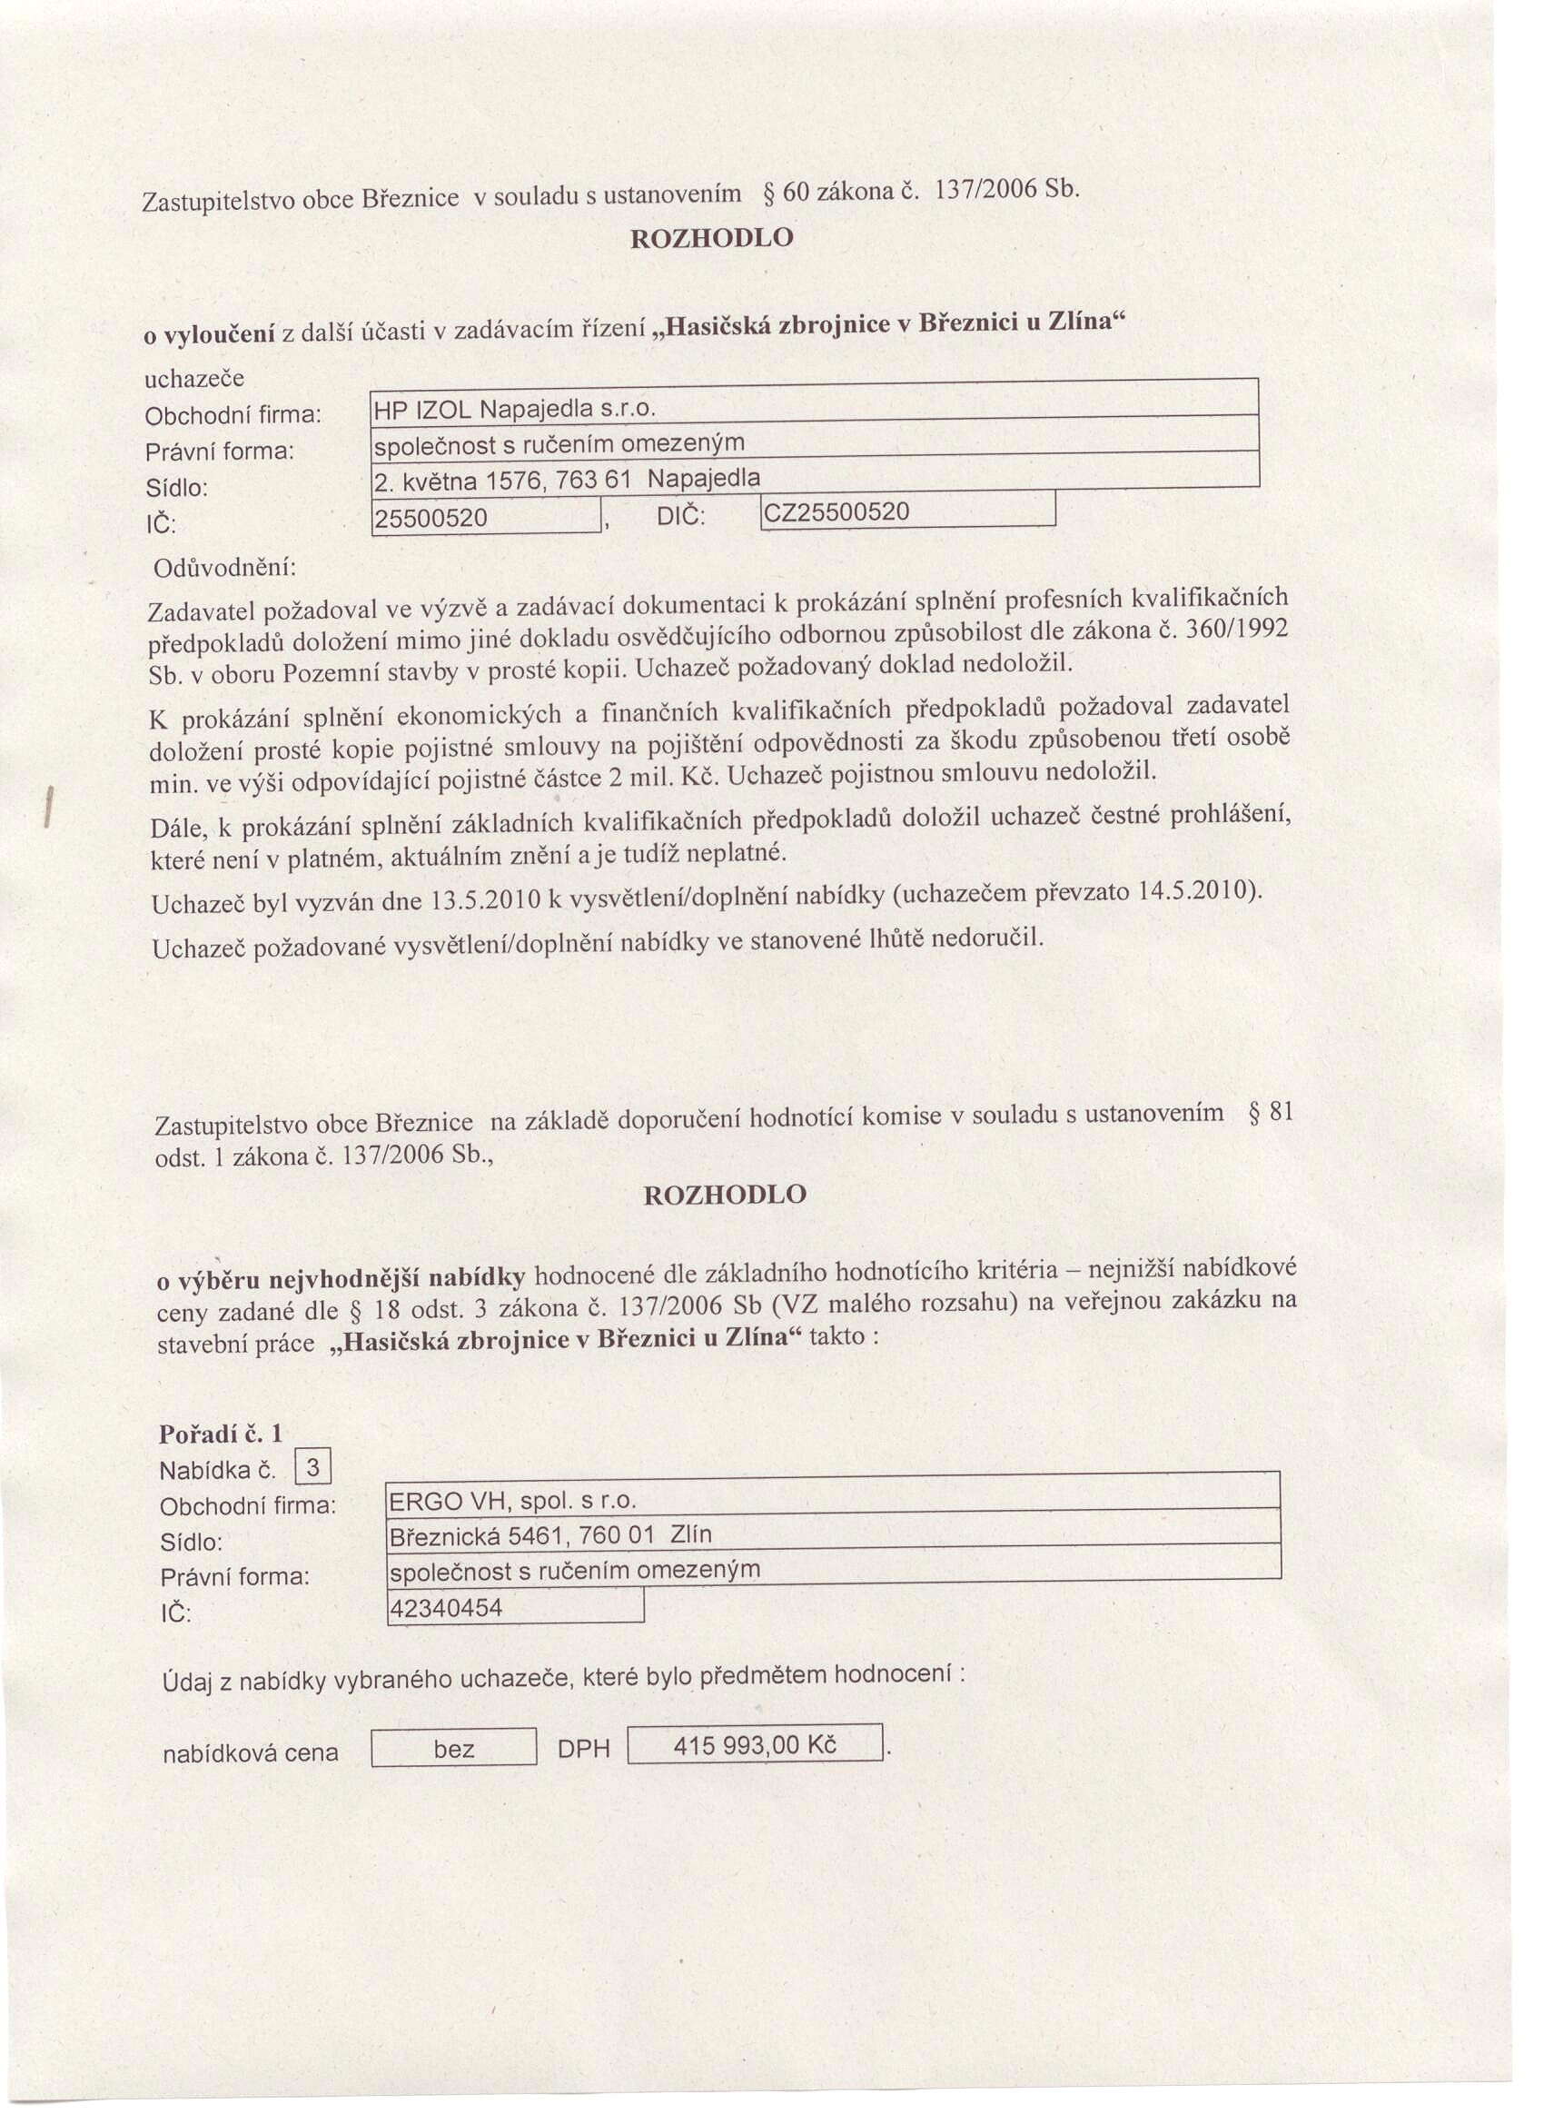
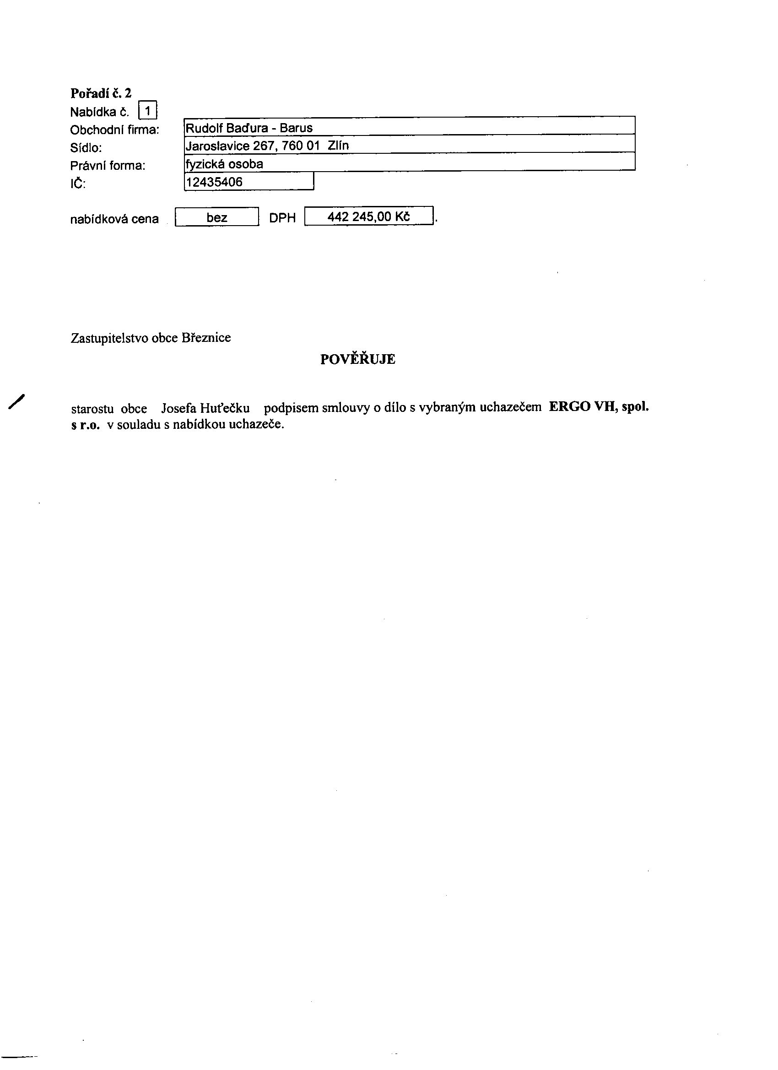
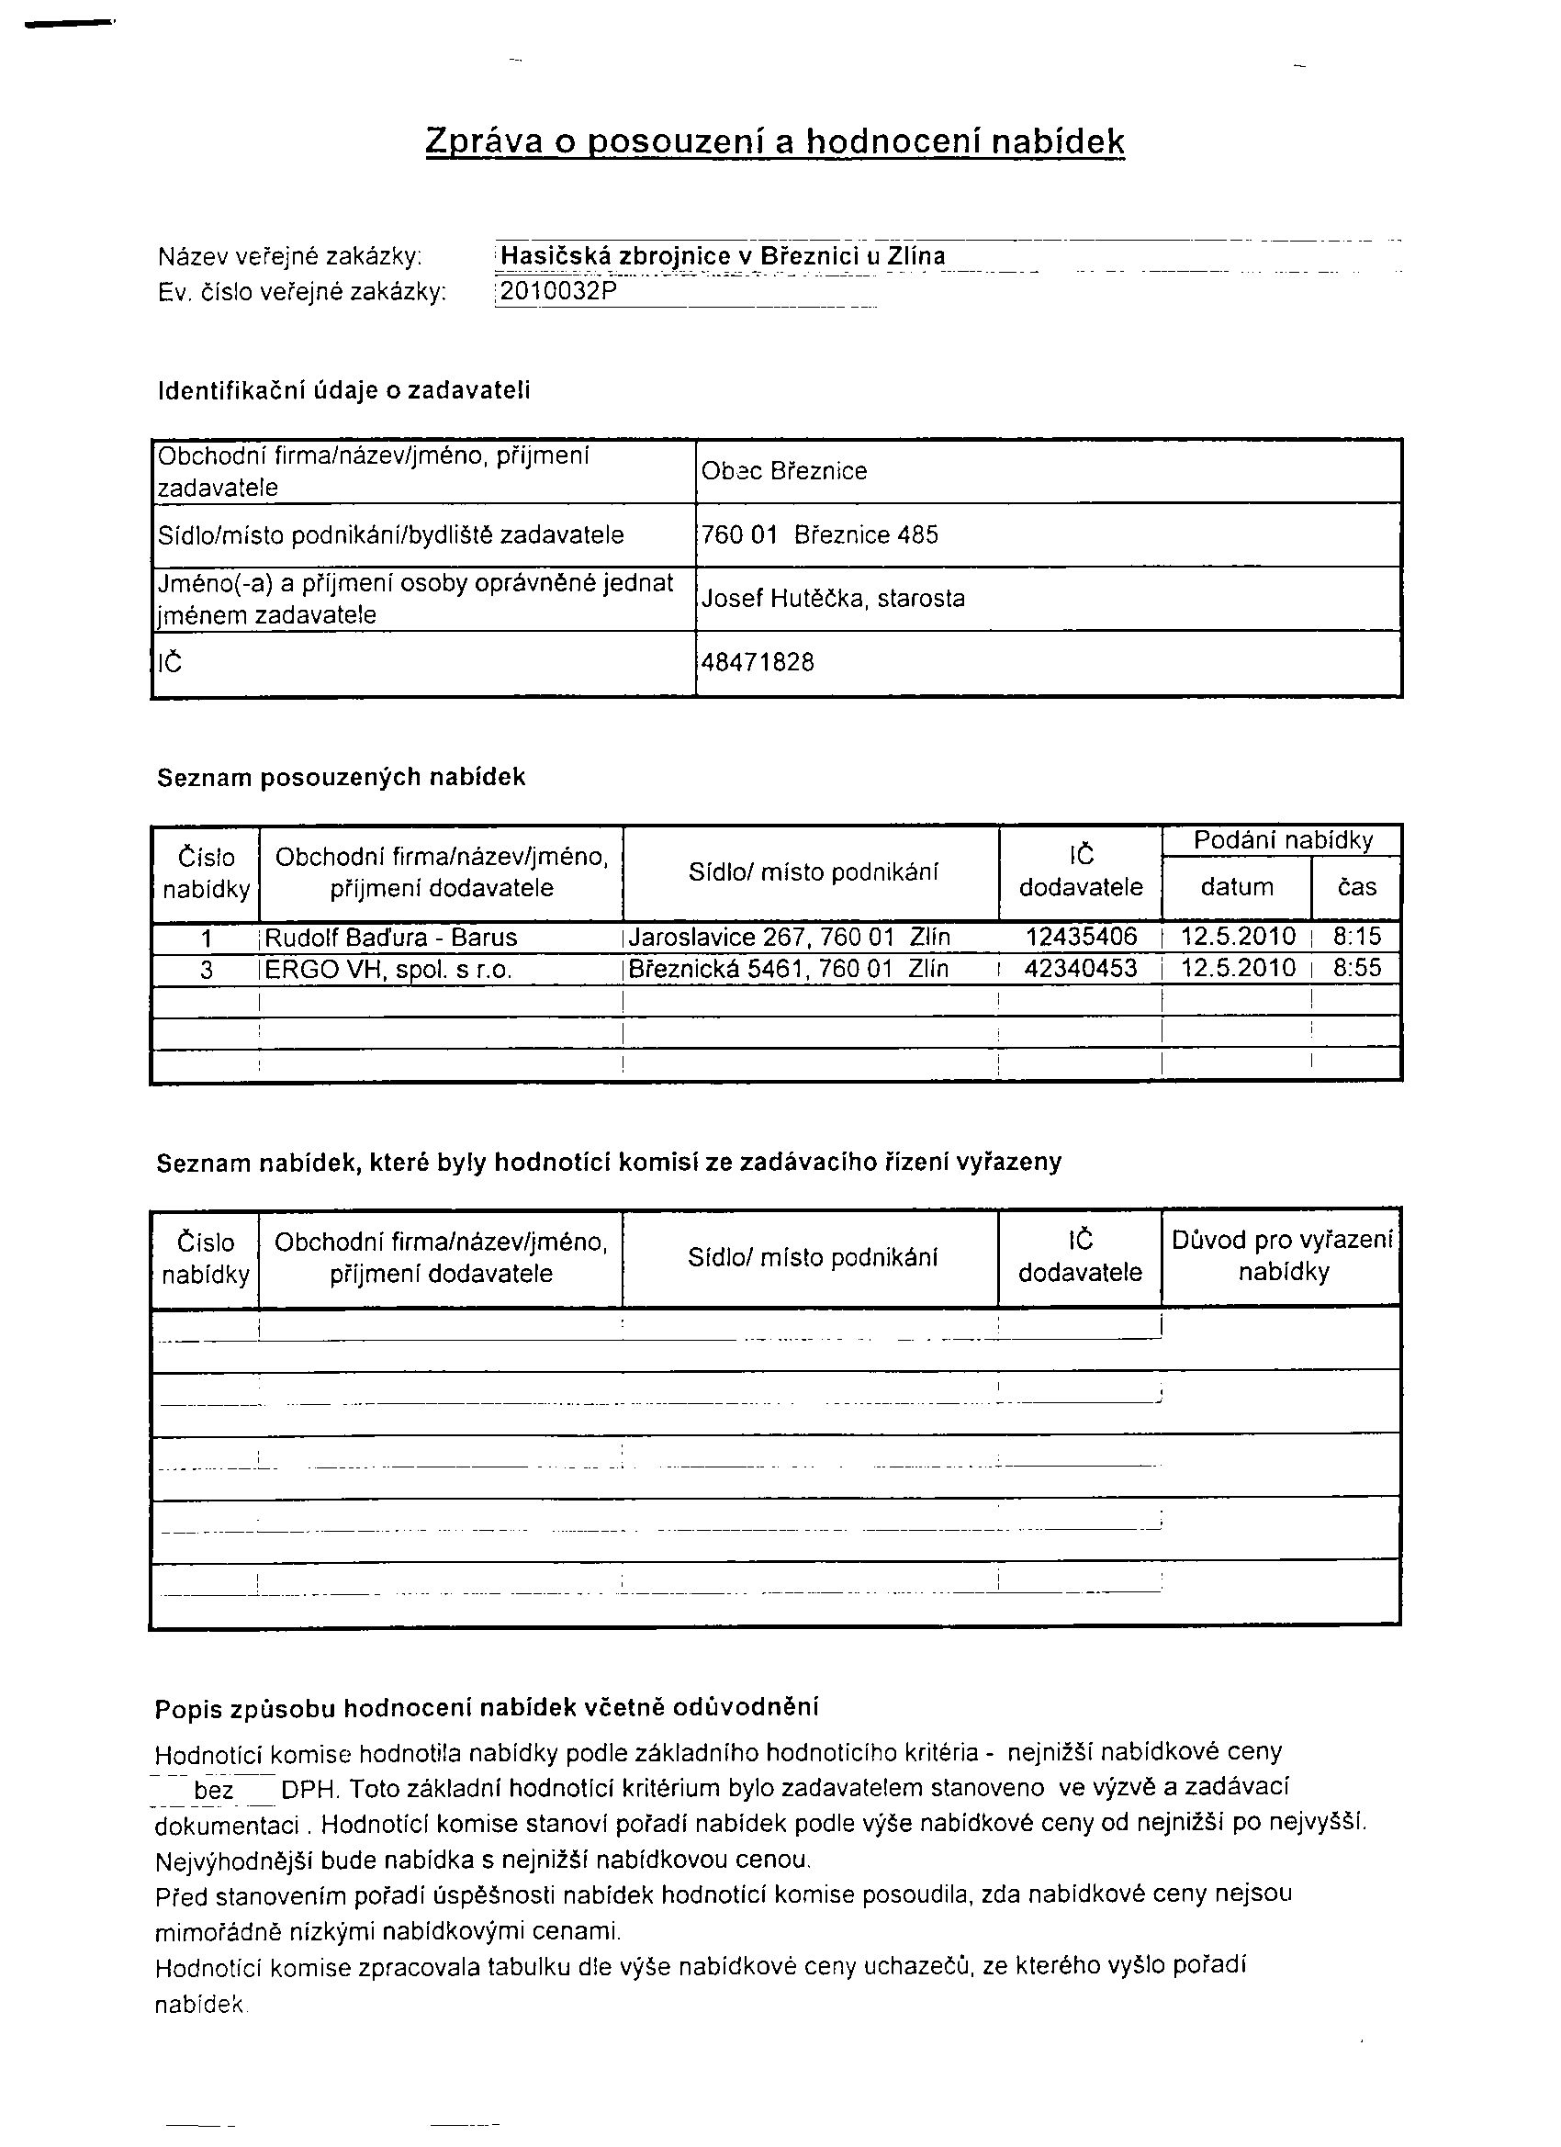
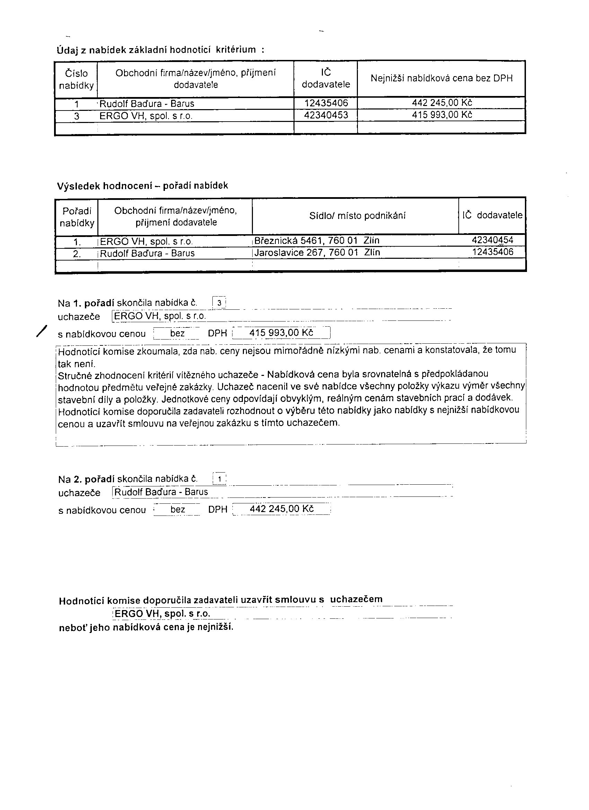
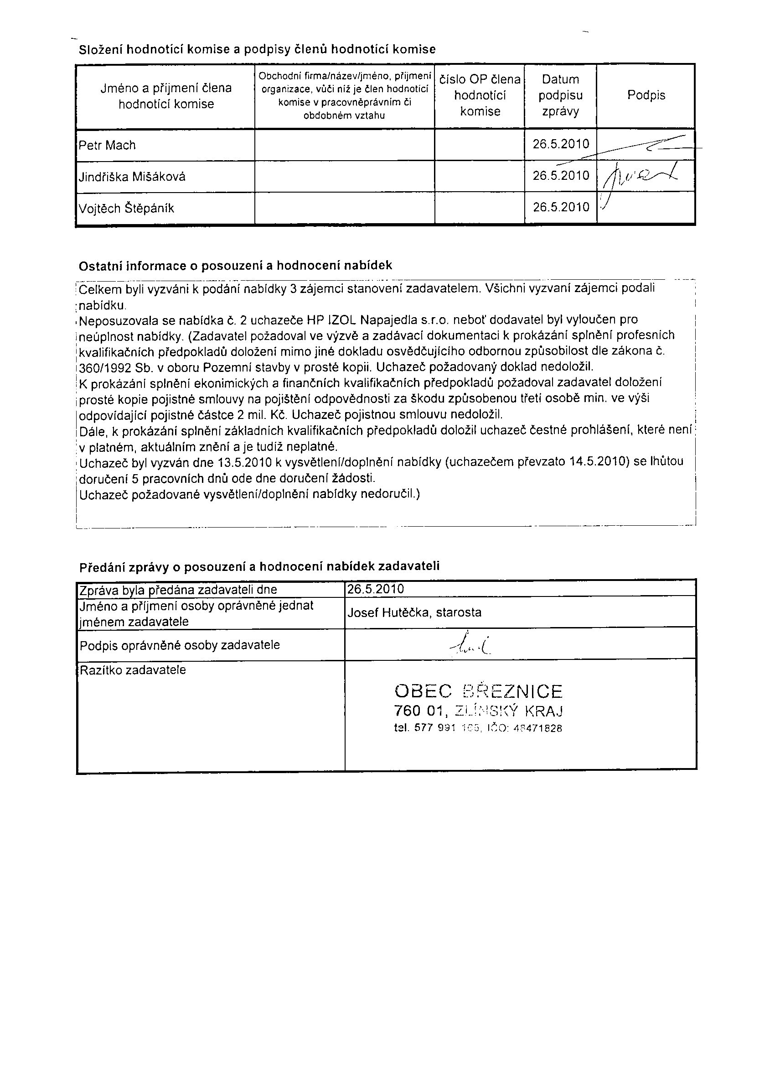

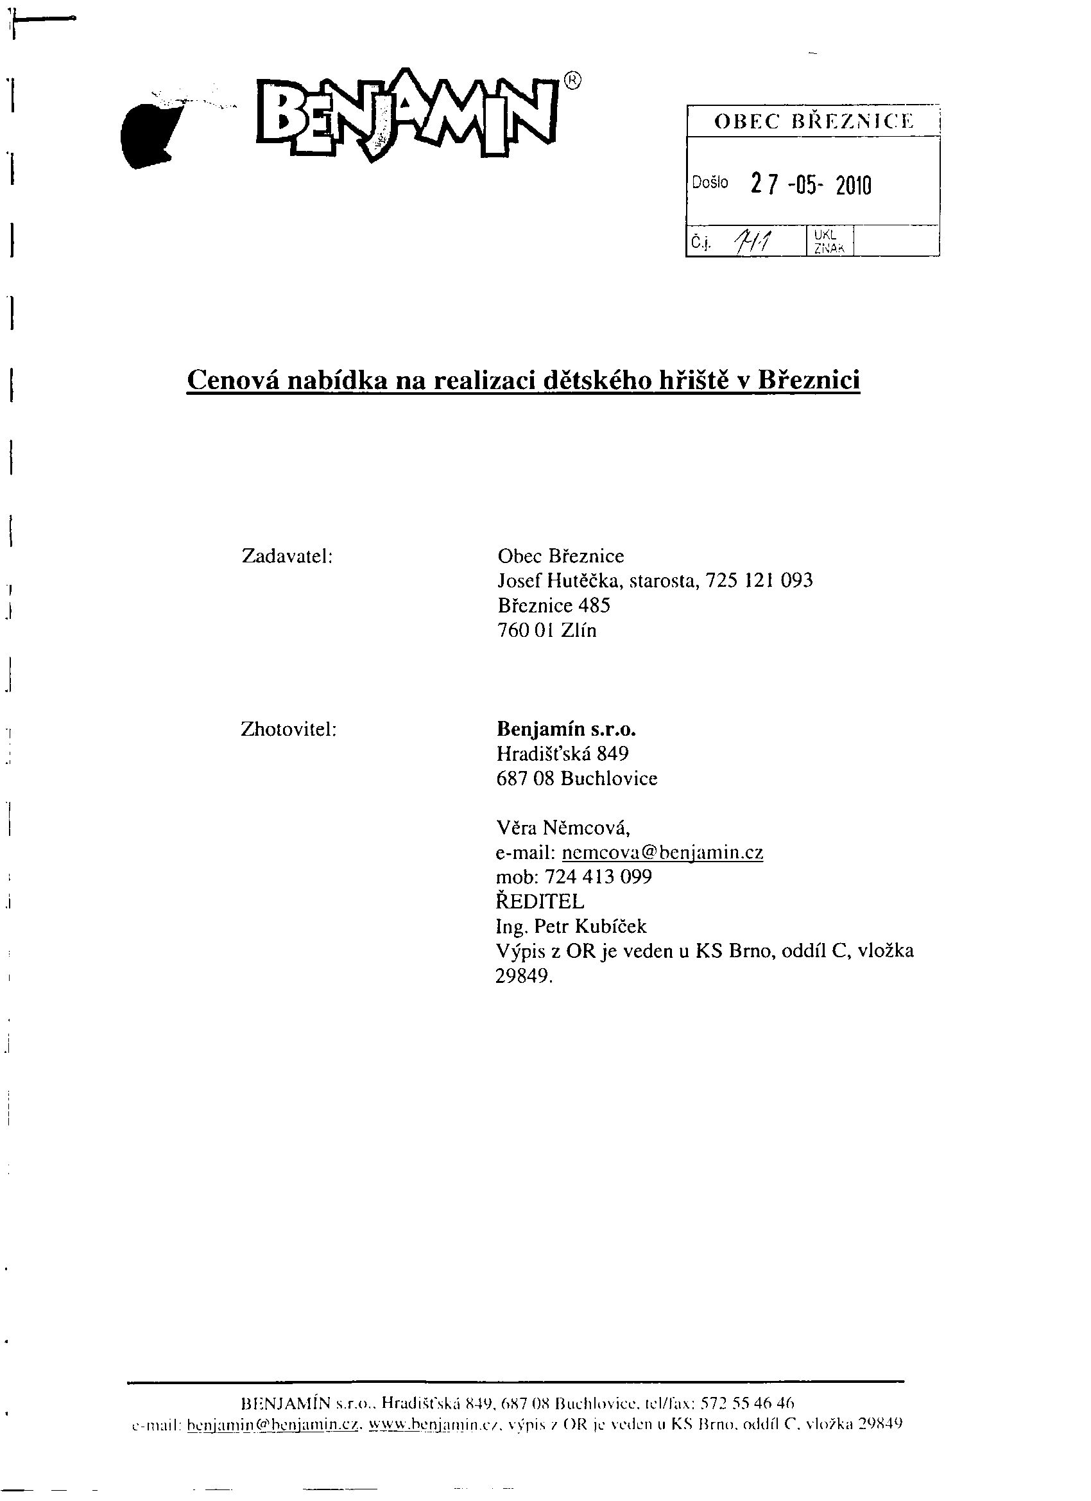
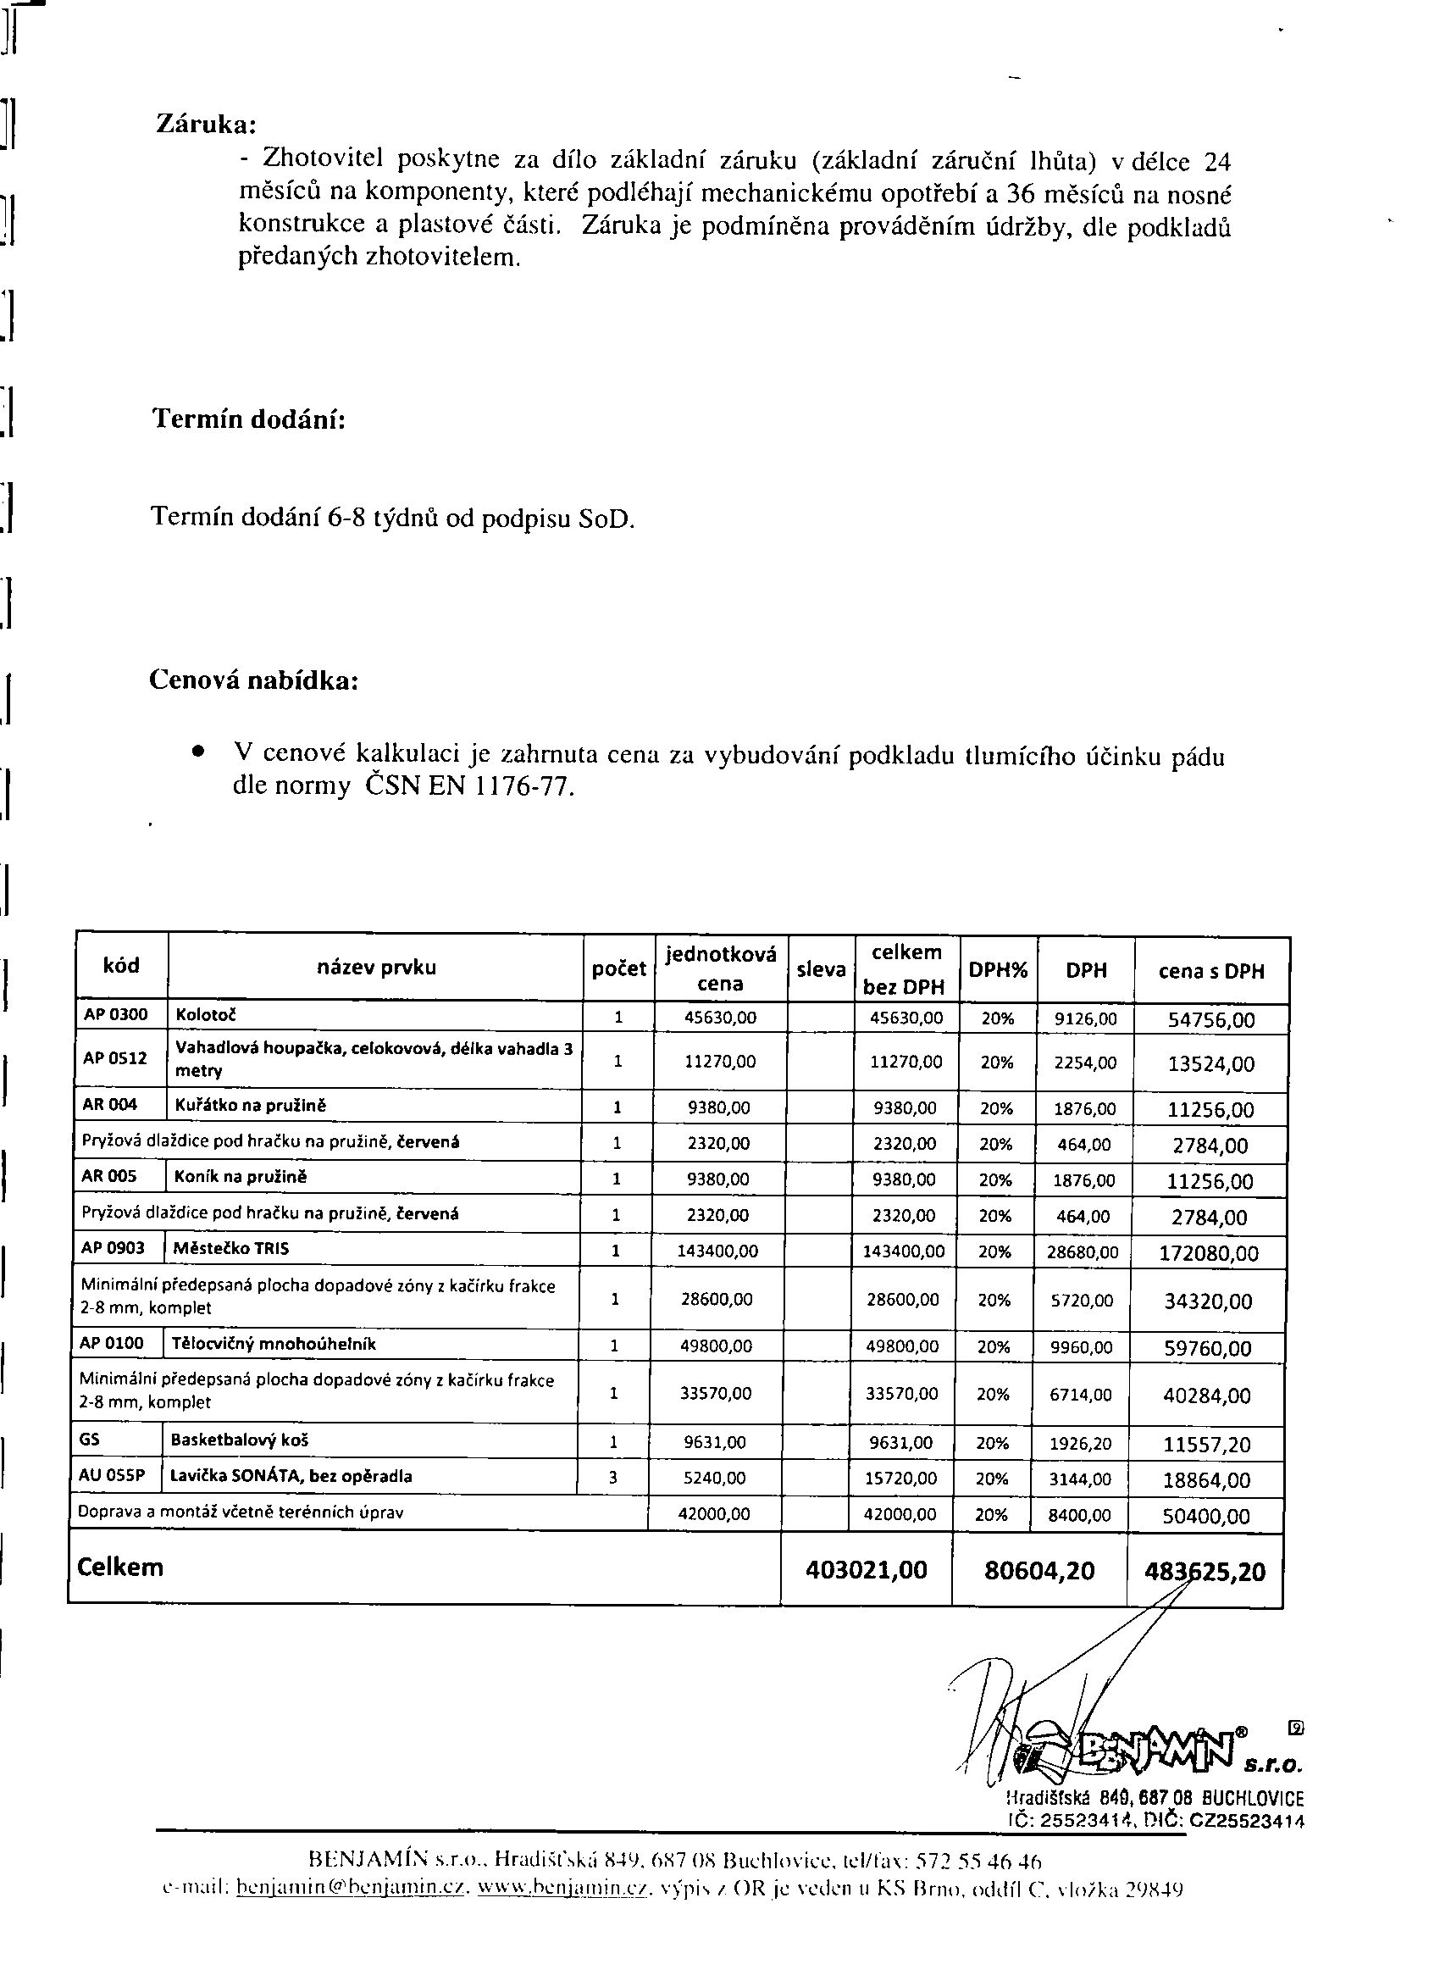
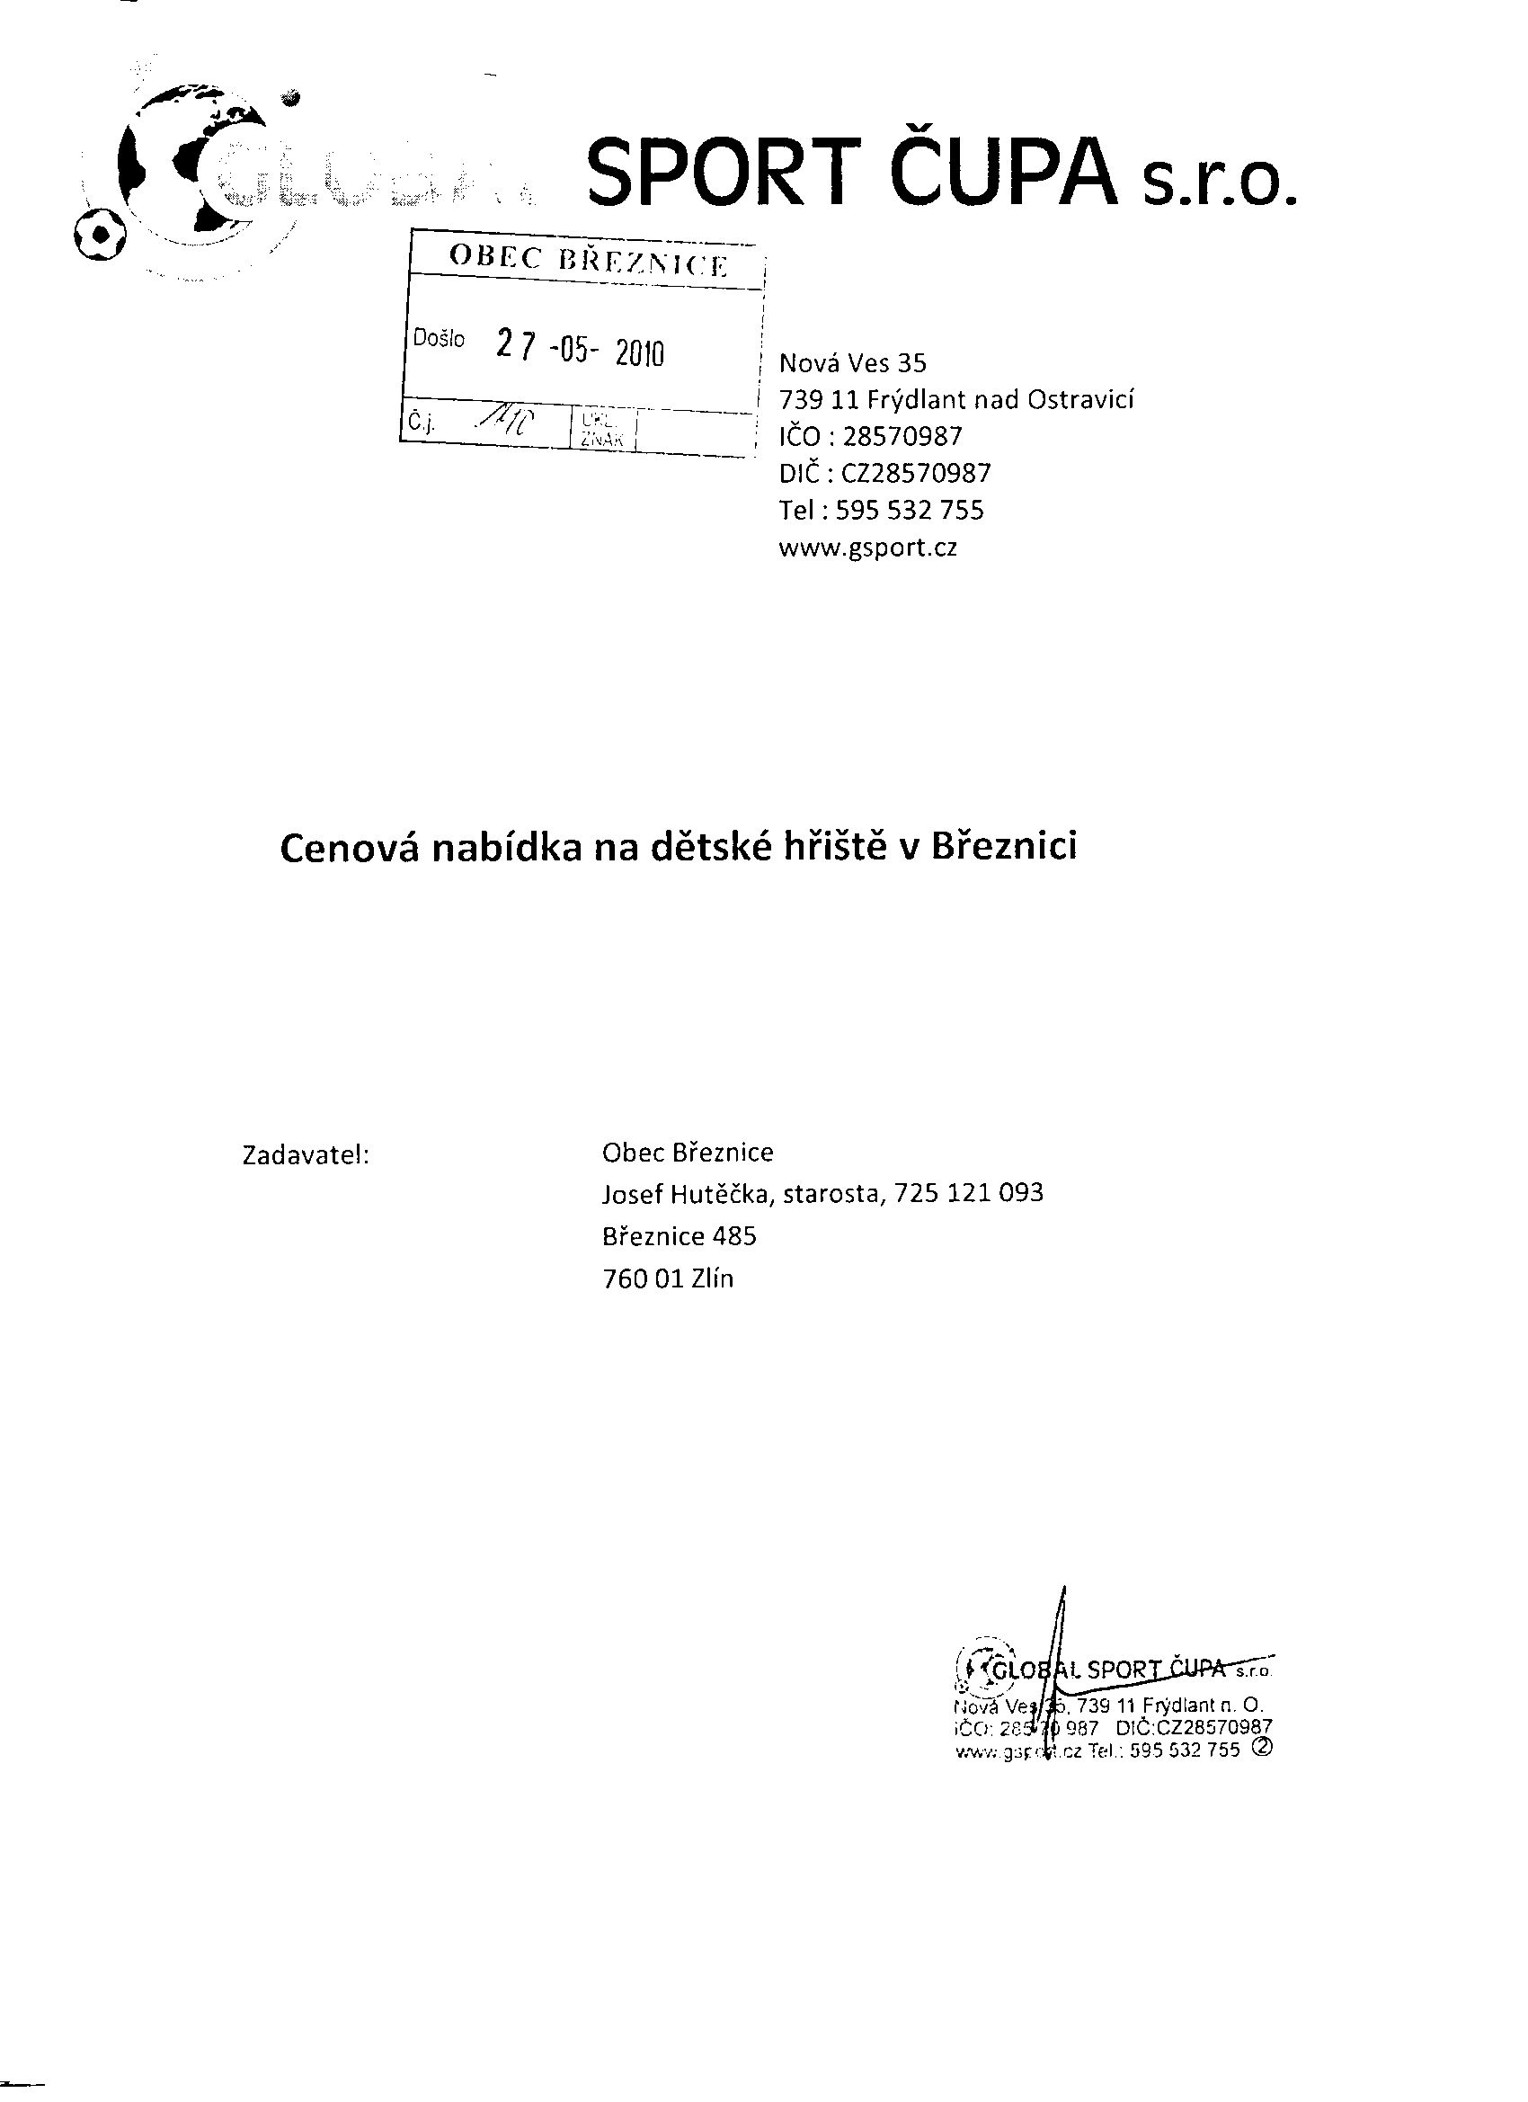
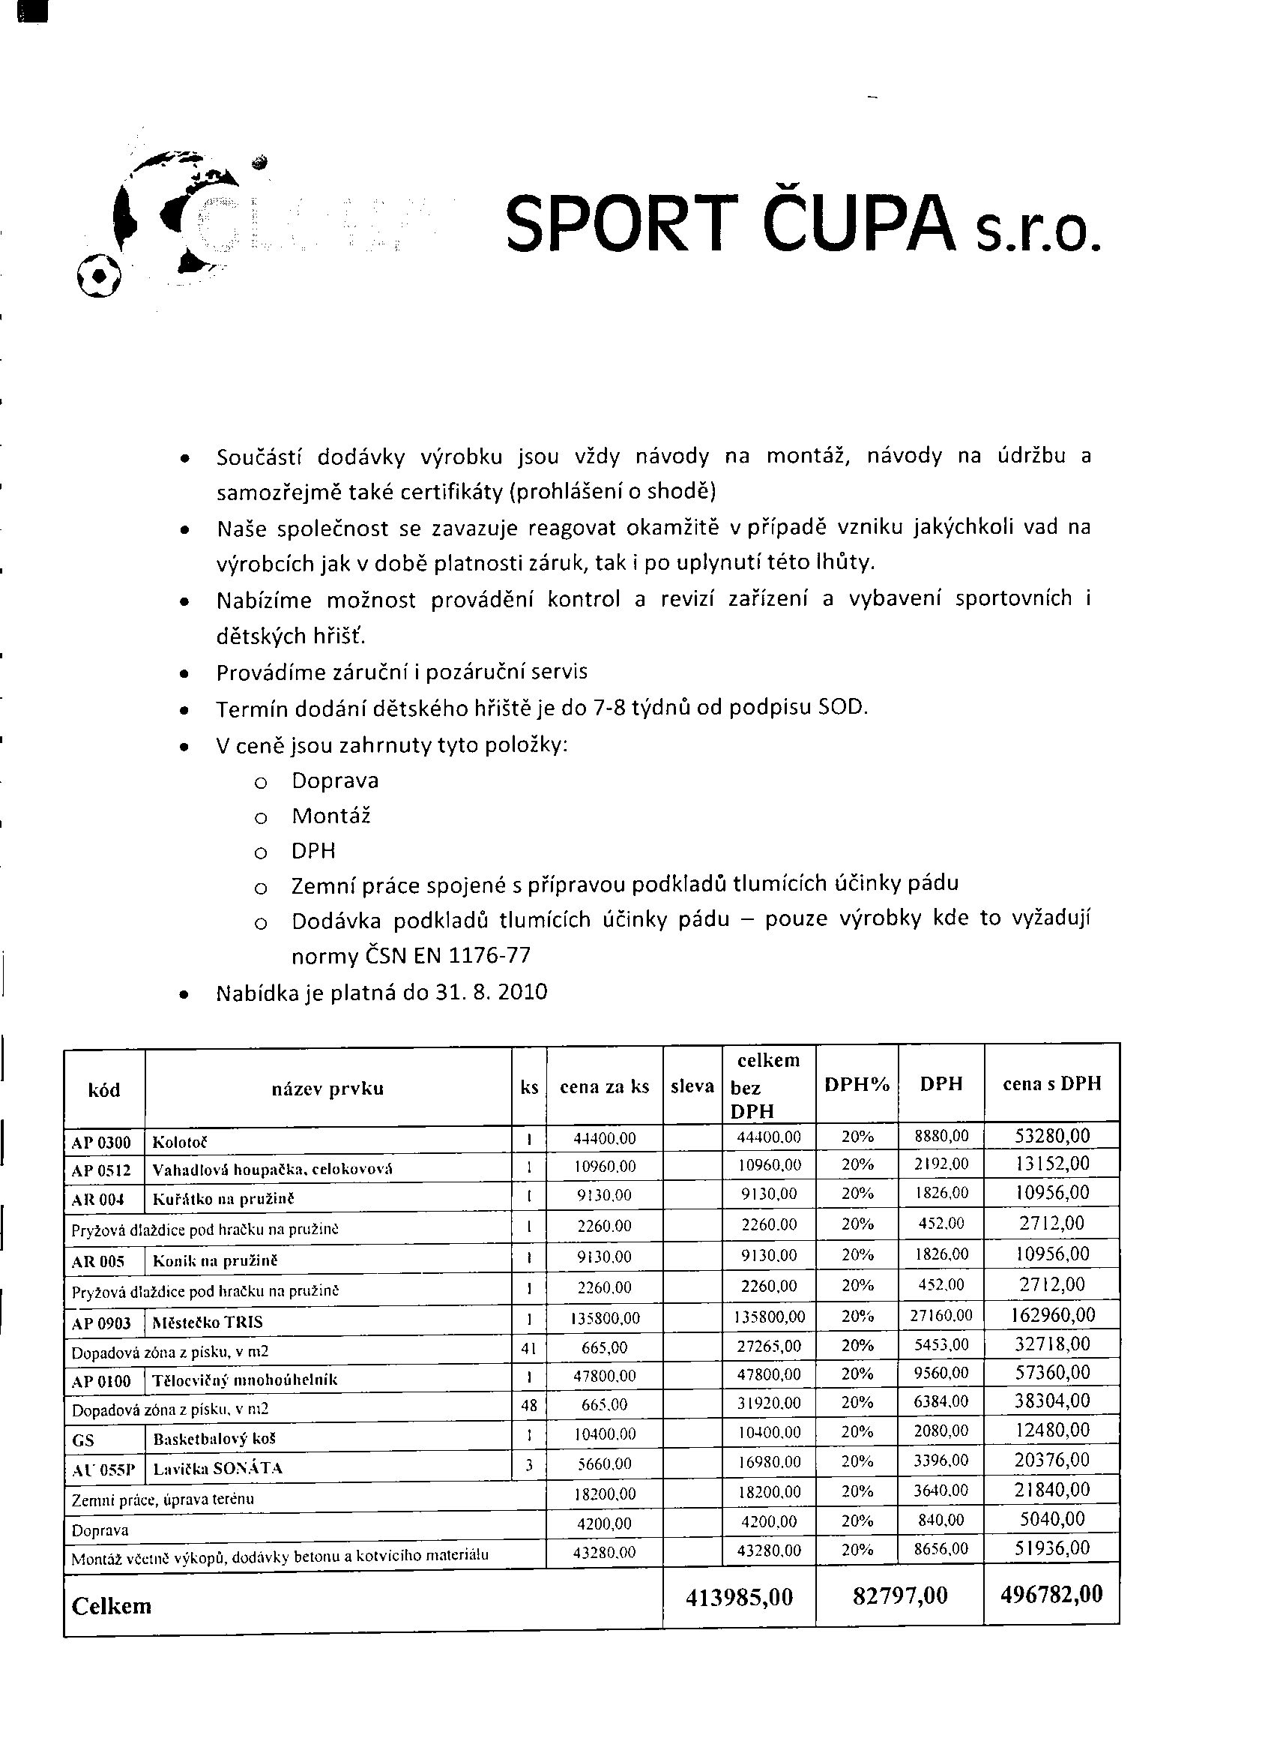

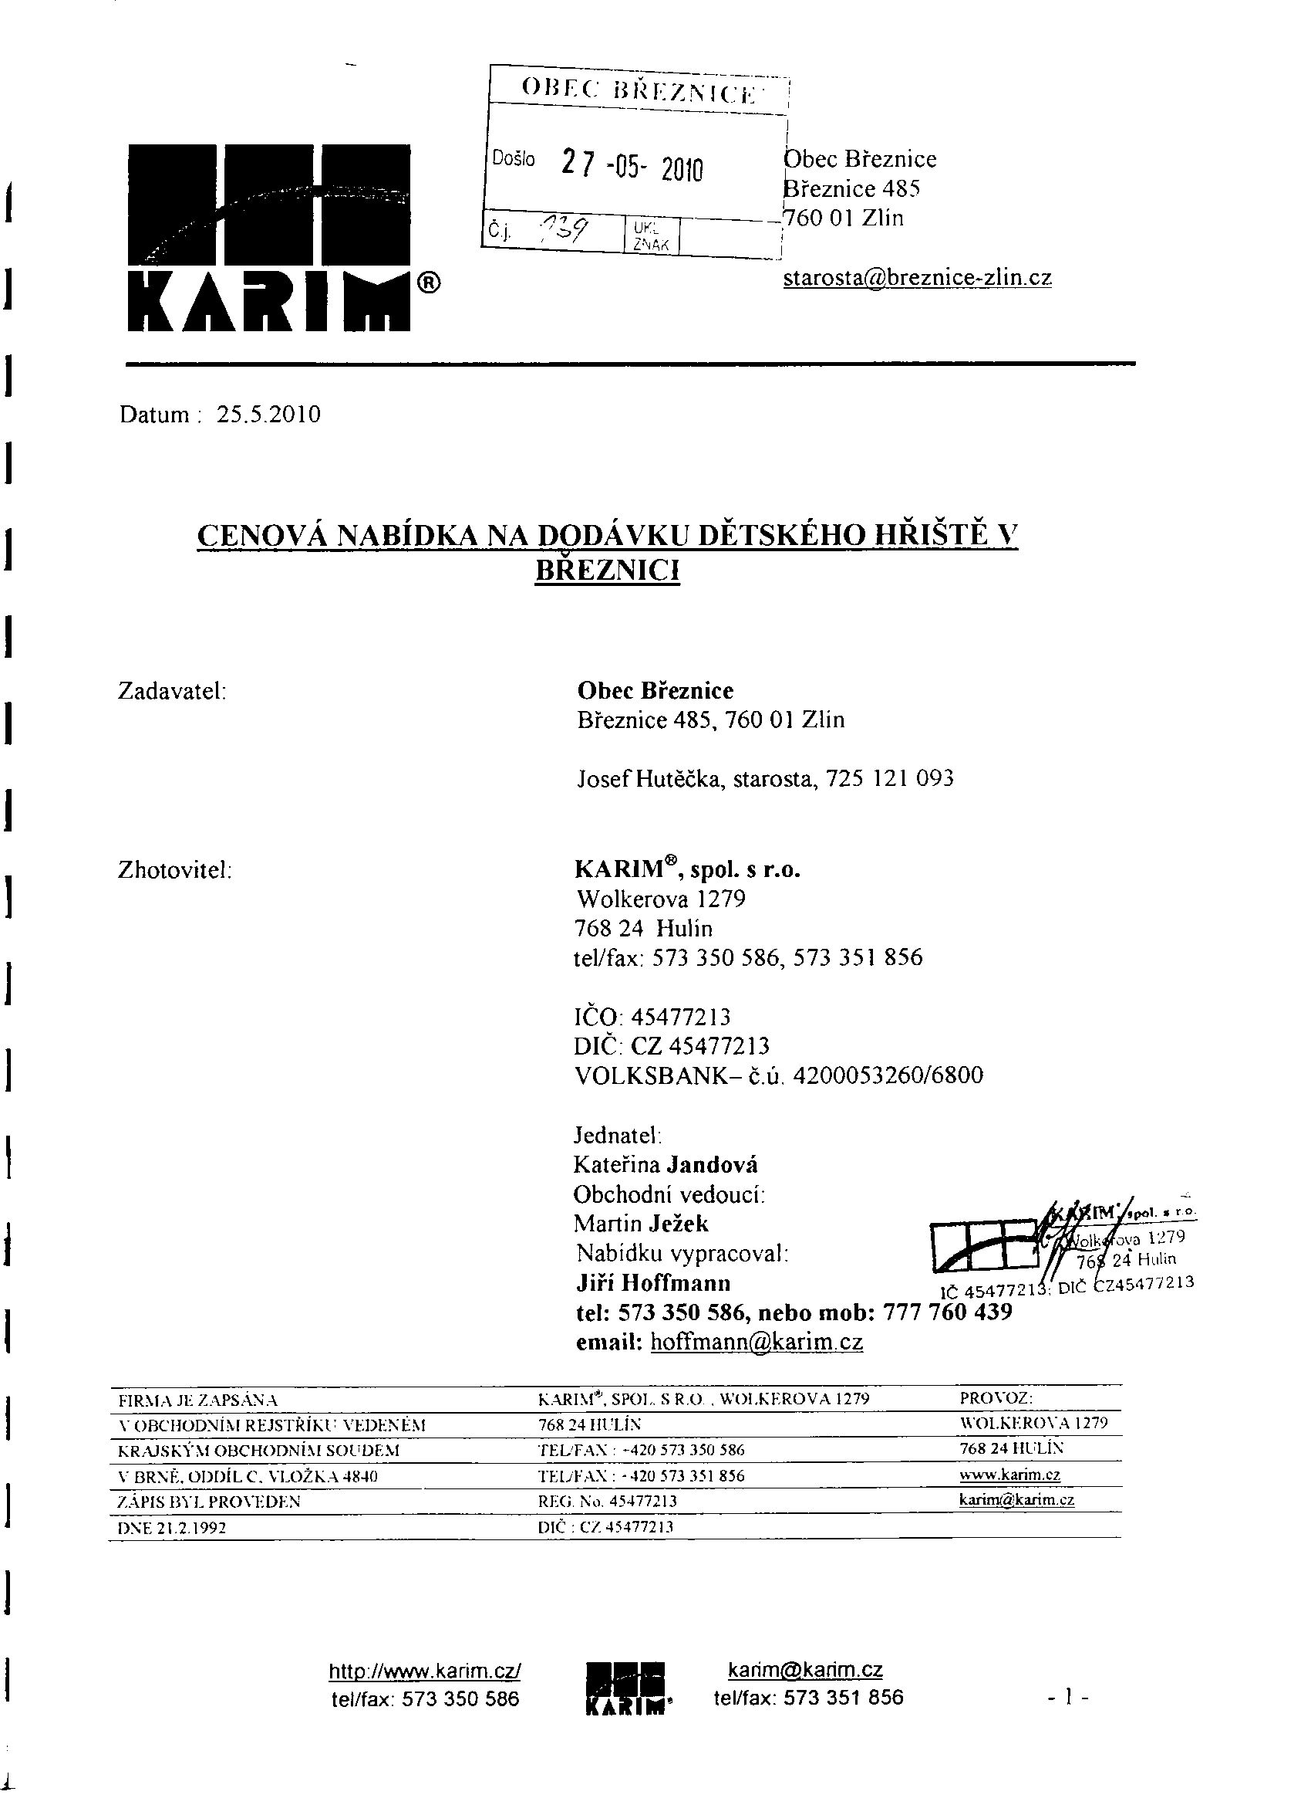
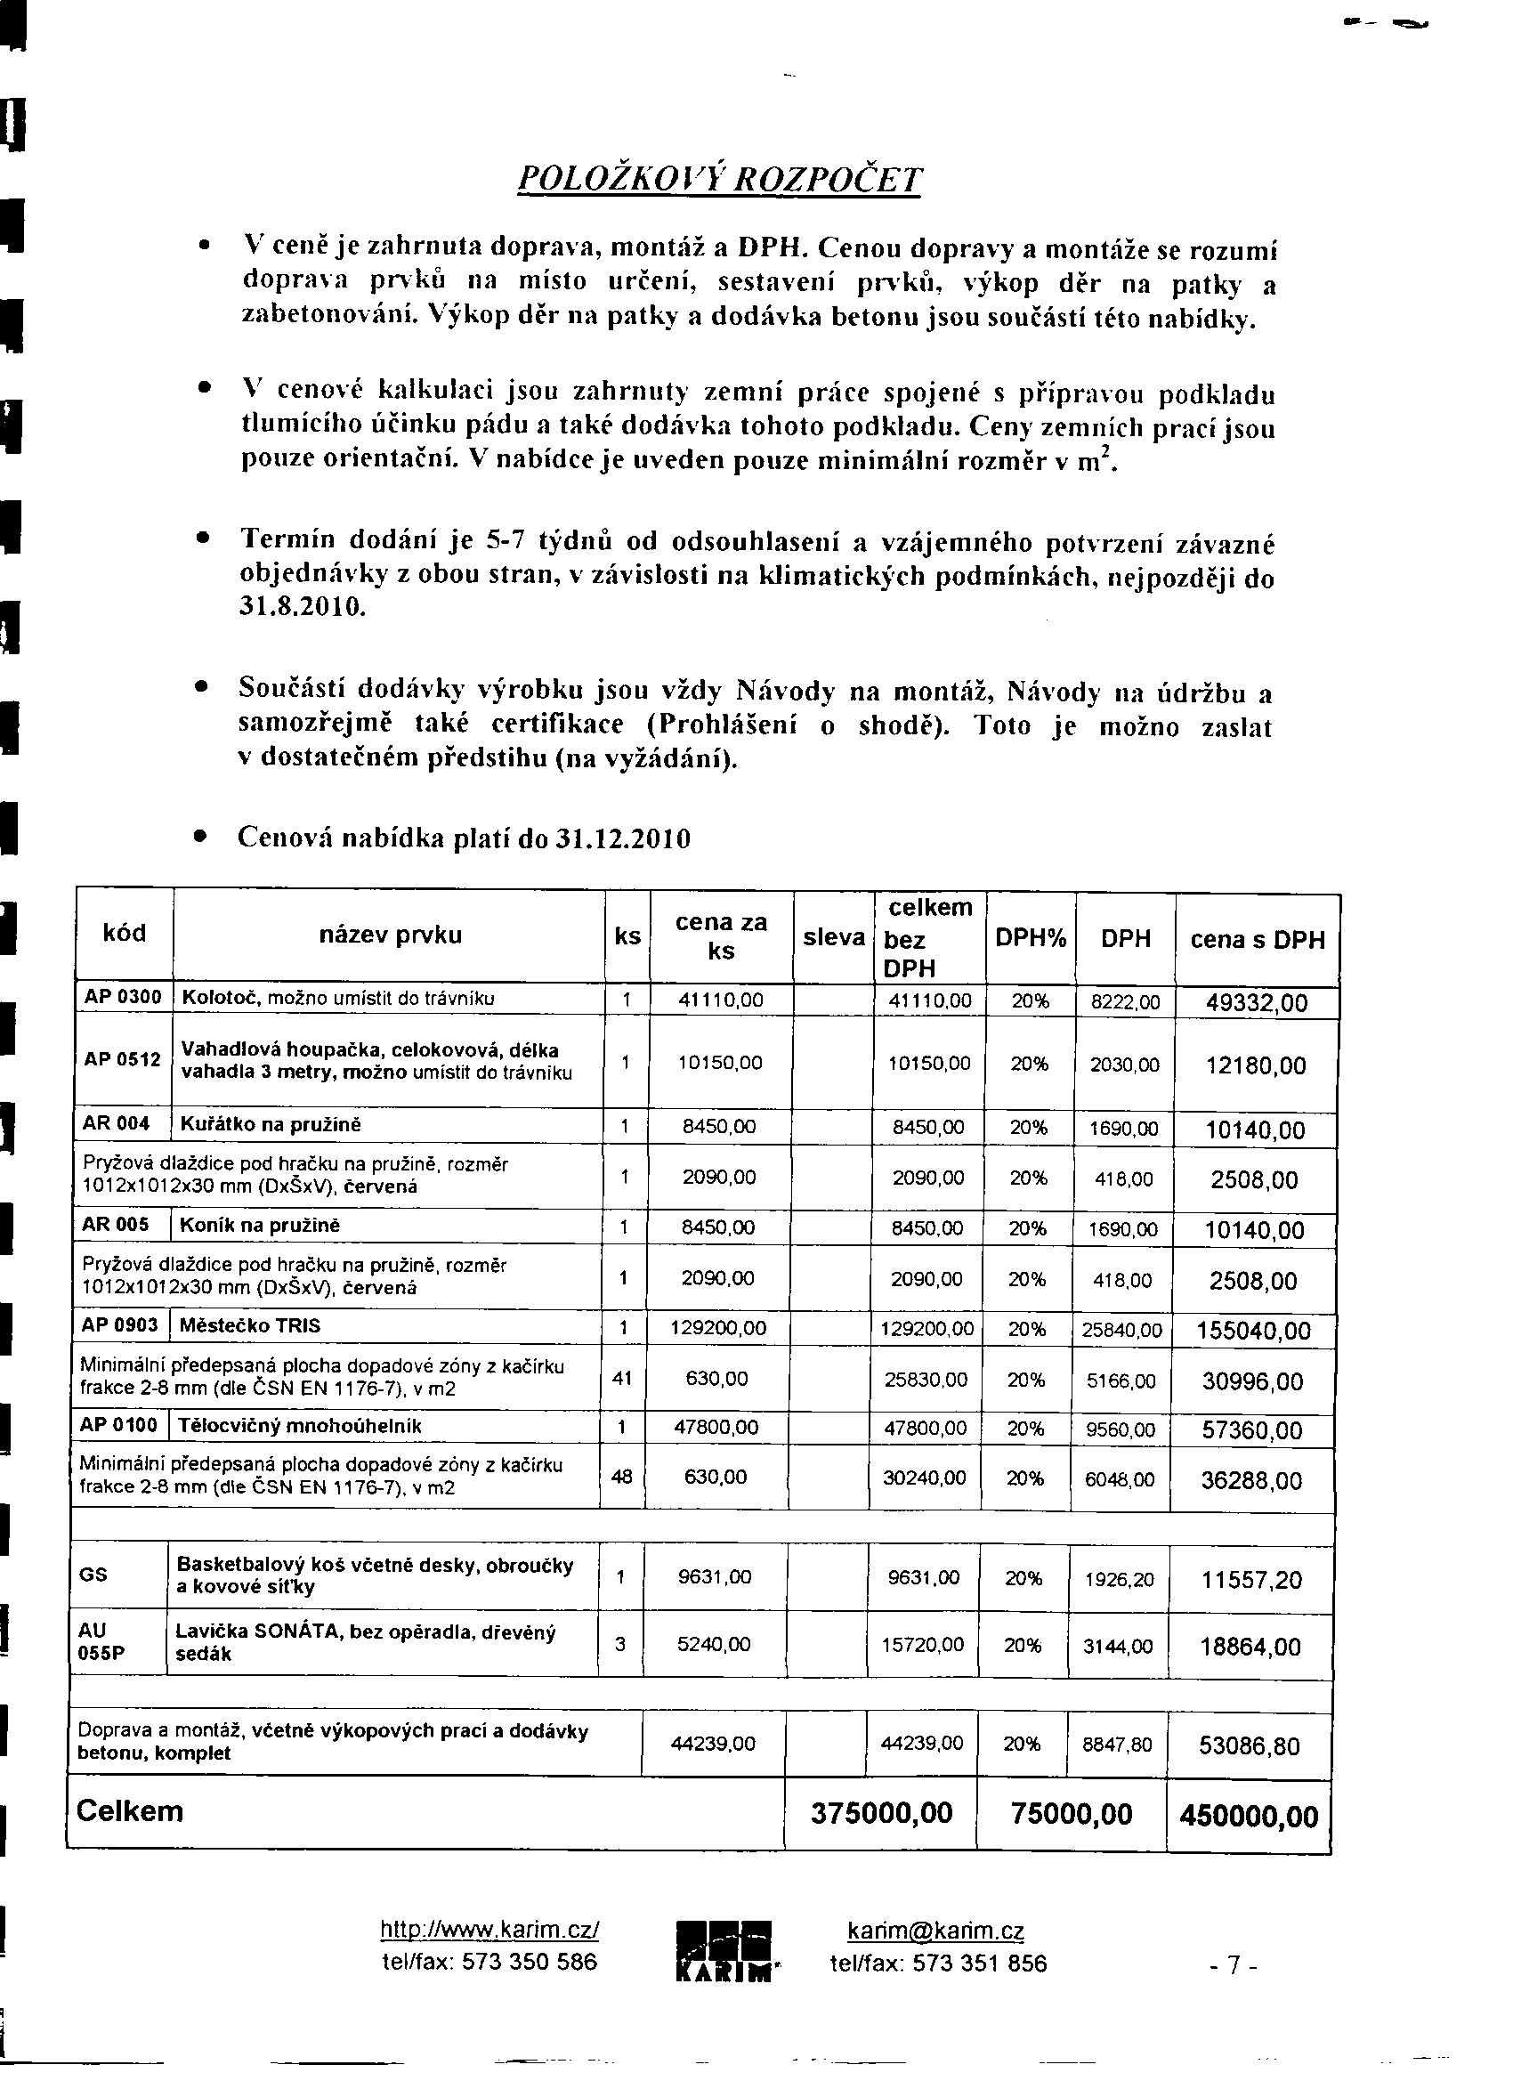
Č. 4

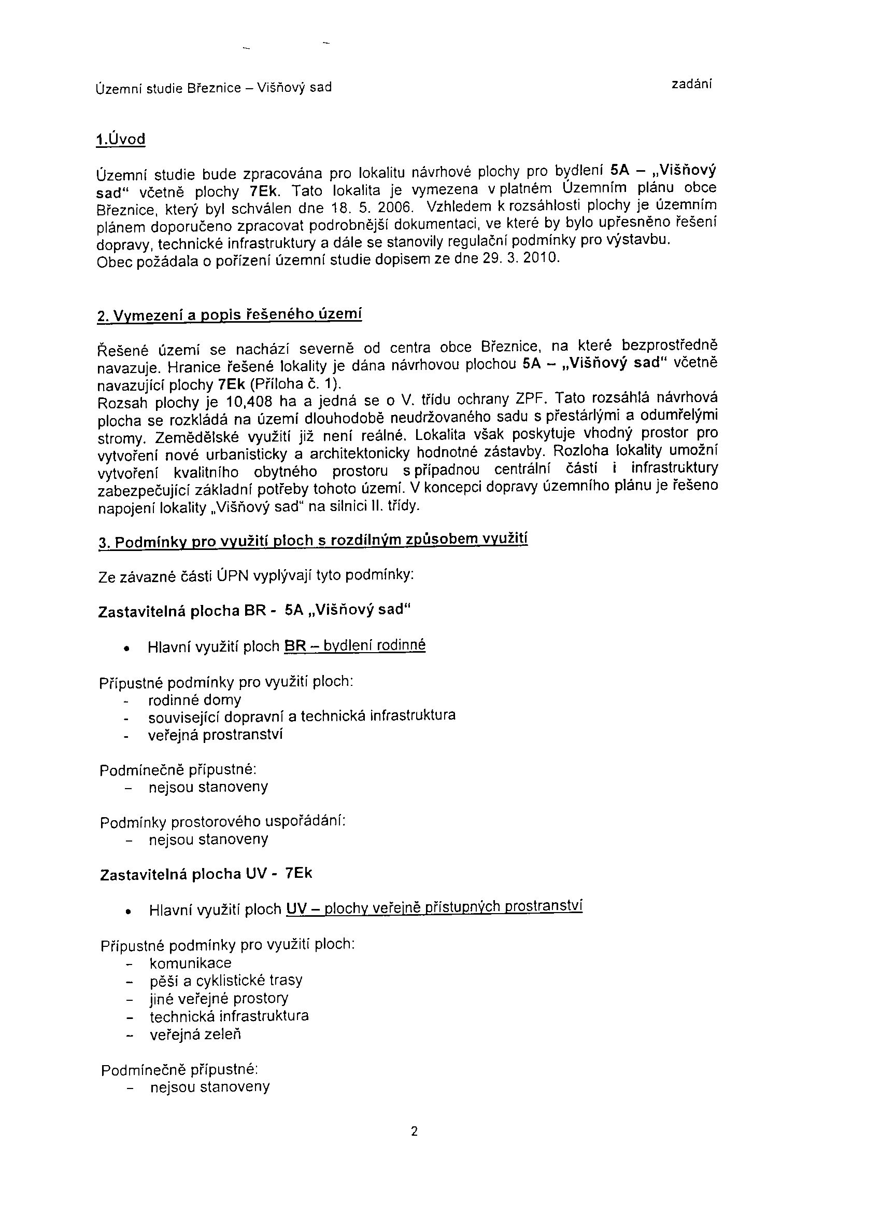
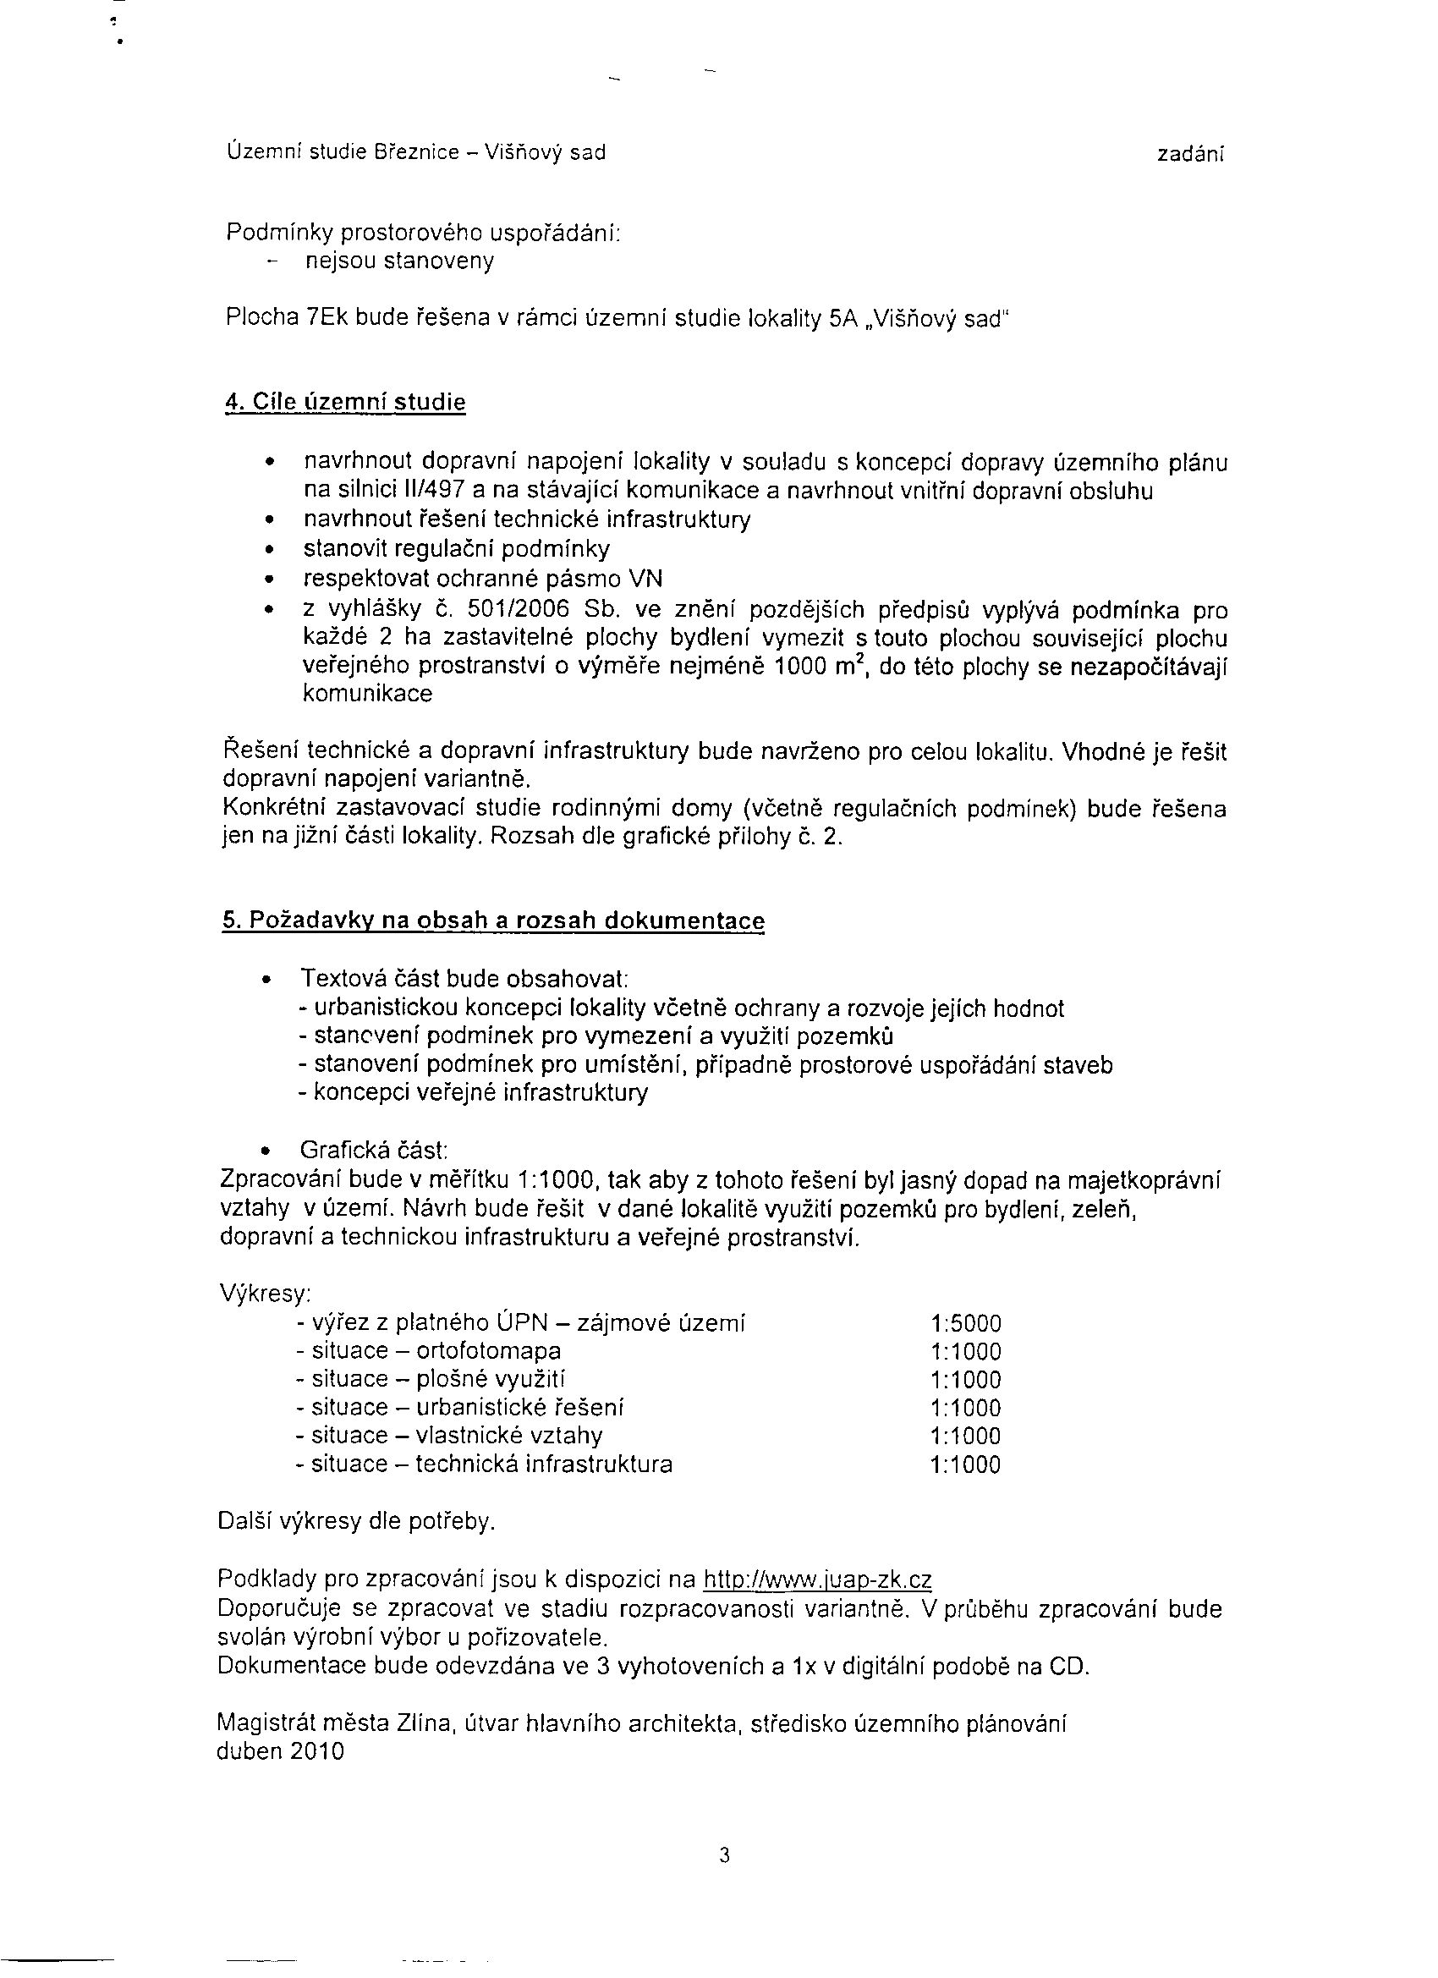
Č. 5

Kulturní a sportovní program obce na druhé pololetí 2010

červenec
17.7.2010 | Turnaj v nohejbale | TJ. Sokol
23.7.2010 | Červencová noc - Fleret | SK
srpen
4.8.2010 | Zájezd – Dlouhé Stráně | ČČK
10.8.2010 | Hudební odpoledne pro seniory | OÚ
29.8.2010 | Pouťová zábava
září
18.9.2010 | Turistická vycházka | TJ. Sokol
 | Poznávací zájezd | ČČK
23.9.2010 | Zahájení cvičení (2010-2011) | TJ Sokol
26.9.2010 | Svatováclavský jarmark | OÚ
28.9.2010 | Promenádní koncert | OÚ
říjen
9.10.2010 | Divadelní představení | AIDS
 | Velký Meder | ČČK
 | Sběr železa | SDH
listopad
13.11.2010 | Hodová zábava | TJ. Sokol
 | Velký Meder
prosinec
4.12.2010 | Mikulášská nadílka | TJ Sokol, KOČ
26.12.2010 | Štěpánské bruslení | OÚ
 | Štěpánská zábava | TJ. Sokol
 | Fotbalové utkání dle rozpisu soutěží SK Březnice
 | Hasičské soutěže dle rozpisu soutěží SDH

Č. 6

Obec Březnice

Obecně závazná vyhláška č. 2/2010,
kterou se vydává požární řád obce Březnice

Zastupitelstvo obce Březnice se na svém XX. zasedání dne 09.06.2010 usnesením č.11-20-10 usneslo vydat na základě ustanovení § 29 odst. 1 písm. o) zákona č. 133/1985 Sb., o požární ochraně, ve znění pozdějších předpisů, a § 15 Nařízení vlády č. 172/2001 Sb., k provedení zákona o požární ochraně ve znění Nařízení vlády č. 498/2002 Sb., a v souladu s ust. § 84 odst. 2 písm. h) zákona č. 128/2000 Sb., o obcích (obecní zřízení) ve znění pozdějších předpisů, tuto obecně závaznou vyhlášku:

POŽÁRNÍ ŘÁD OBCE

Čl. l

Úvodní ustanovení

Požární řád obce Březnice upravuje organizaci a zásady zabezpečení požární ochrany v obci.

Čl. 2
Vymezení činnosti osob, pověřených zabezpečováním požární ochrany v obci

Ochrana životů, zdraví a majetku občanů před požáry, živelními pohromami a jinými mimořádnými událostmi k katastru obce je zajištěna jednotkou sboru dobrovolných hasičů (dále jen „ SDH“) obce dle čl. 5 této obecně závazné vyhlášky.

Čl. 3
Podmínky požární bezpečnosti při činnostech, v objektech nebo v době zvýšeného nebezpečí vzniku požáru se zřetelem na místní situaci

- Za činnosti, při kterých hrozí nebezpečí vzniku požáru, se dle místních podmínek považují ty, které jsou specifikovány v Nařízení č. 4 /2002 Zlínského kraje, ze dne 7.10.2002

- V Nařízení č. 4/2002 Zlínského kraje, ze dne 7.10.2002, jsou závazně stanoveny i podmínky k zabezpečení požární ochrany v době zvýšeného nebezpečí vzniku požáru.

- Za objekty se zvýšeným nebezpečím vzniku požáru se dle místních podmínek považují:
  - budova obecního úřadu
  - budova sokolovny
  - rodinné domy občanů Březnice
  - základní škola Březnice
  - budova hasičské zbrojnice
  - Sportovní a kulturní areál Březnice
  - areál budov v průmyslové zóně Na Lánovce
  - budova Březnické hospůdky a přilehlý sál
  - areál firmy ADIP s.r.o
  - budova místní pálenice
  - stolářství p. Vyoral J.
  - samoobsluha ENAPO
  - areál firmy “Ptáček s.r.o“ a přilehlé sklady

Pro všechny tyto objekty platí, že požární bezpečnost v nich je zabezpečována systémem vlastních protipožárních opatření a vybaveností vlastními hasícími přístroji.

4. Pro pořádání společenských akcí s počtem osob vyšším než 200, je každý organizátor povinen zajistit požární hlídku v minimálním počtu 3 osob Odborná příprava členů preventivní požární hlídky musí být provedena v souladu s § 16 Zákona o požární ochraně, a to osobou s odbornou způsobilostí, dle § 11 téhož zákona.

Čl.4

Způsob nepřetržitého zabezpečení požární ochrany

a) Nepřetržitou službu zajišťuje HZS Zlín ( tísňové telefonní číslo 150, příp. 112)
b) Jednotka sboru dobrovolných hasičů obce se svolává sirénou umístěnou na. budově Obecního domu. Sirénu lze spustit ručně od vchodu do Obecního domu.

Čl. 5
Jednotky sboru dobrovolných hasičů obce, kategorie, početní stav a vybavení

- Obec zřizuje jednotku sboru dobrovolných hasičů obce, uvedenou v příloze č. 1. Kategorie, početní stav a vybavení požární technikou a věcnými prostředky požární ochrany jednotky sboru dobrovolných hasičů obce jsou uvedeny v příloze č. 1. Příloha č. 1 je nedílnou součástí požárního řádu obce.

- Členové jednotky se při vyhlášení požárního poplachu co nejrychleji dostaví do požární zbrojnice v Březnici nebo na jiné místo, stanovené velitelem jednotky.

Čl. 6
Přehled o zdrojích vody pro hašení požárů a podmínky jejich trvalé použitelnosti. Stanovení dalších zdrojů vody pro hašení požárů a podmínky pro zajištění jejich trvalé použitelnosti

(1) Obec Březnice stanovuje následující zdroje vody pro hašení požárů a další zdroje požární vody, které musí svou kapacitou, umístěním a vybavením umožnit účinný požární zásah

a) přirozené :
potok Březnice
b) umělé :
- hydrantová síť veřejného vodovodu v obci
- vodní nádrž na „Maruškách“

(2) Obec v případě potřeby zpracovává a udržuje v aktuálním stavu plánek obce s vyznačením zdrojů vody pro hašení požárů, čerpacích stanovišť pro požární techniku a vhodného směru příjezdu/příjezdové komunikace, který v jednom vyhotovení předává jednotce požární ochrany Březnice a jednotce HZS Zlínského kraje. Přílohou tohoto Požárního řádu obce je plánek s vyznačením zdrojů vody.

(3) Vlastník nebo uživatel zdrojů vody pro hašení je povinen¹, v souladu s předpisy o požární ochraně, umožnit použití požární techniky a čerpání vody pro hašení požárů, zejména udržovat trvalou použitelnost čerpacích stanovišť pro požární techniku, trvalou použitelnost zdroje.

(4) Vlastník pozemku/příjezdové komunikace ke zdrojům vody pro hašení je povinen¹ zajistit volný příjezd pro mobilní požární techniku. Vlastník převede prokazatelné tuto povinnost na další osobu (správce, nájemce, uživatele), nevykonává-li svá práva vůči pozemku nebo komunikaci sám.

¹⁾ §7 odst. 1 zákona č. 133/1985 Sb., o požární ochraně, ve znění pozdějších předpisů.

Čl. 7
Seznam ohlašoven požárů a dalších míst, odkud lze hlásit požár a způsob jejich označení

Úlohou ohlašoven požárů je přijímat hlášení o vzniku požáru, vyhlásit požární poplach v obci a další činnost zabezpečovat v souladu s řádem ohlašovny požáru. Ohlašovna požárů musí být viditelně označena tabulkou „Ohlašovna požárů“, vybavena vhodnými prostředky tak, aby mohla přijímat hlášení o vzniku požáru a řídit se řádem ohlašovny požáru.
Jako další místa pro hlášení požárů slouží síť veřejných telefonních stanic (telefonních budek), které jsou označeny symbolem telefonního čísla 150 nebo tabulkou "Zde hlaste požár"
Seznam ohlašoven požárů je přílohou č. 2 tohoto požárního řádu.

Čl. 8
Způsob vyhlášení požárního poplachu

Vyhlášení požárního poplachu v obci/městě se provádí:

a) signálem „POŽÁRNÍ POPLACH", který je vyhlašován přerušovaným tónem sirény po dobu jedné minuty (25sec. tón - 10 sec. pauza - 25 sec. tón) nebo

b) signálem „POŽÁRNÍ POPLACH", vyhlašovaným elektronickou sirénou (napodobuje hlas trubky, troubící tón „HO - ŘÍ", „HO - ŘÍ") po dobu jedné minuty (je jednoznačný a nezaměnitelný s jinými signály).
V případě poruchy technických zařízení pro vyhlášení požárního poplachu se požární poplach v obci vyhlašuje prostřednictvím megafonu.
Čl. 9
Seznam sil a prostředků jednotek požární ochrany podle výpisu z požárního poplachového plánu Zlínského kraje
je uveden v příloze č. 3

Čl.10
Seznam důležitých telefonních čísel je uveden v příloze č. 4

Čl. 11
Účinnost

Tato obecně závazná vyhláška nabývá účinnosti 15. dnem po dni jejího vyhlášení.

Josef Hutěčka. Josef Vyoral
starosta obce místostarosta obce

Č. 7
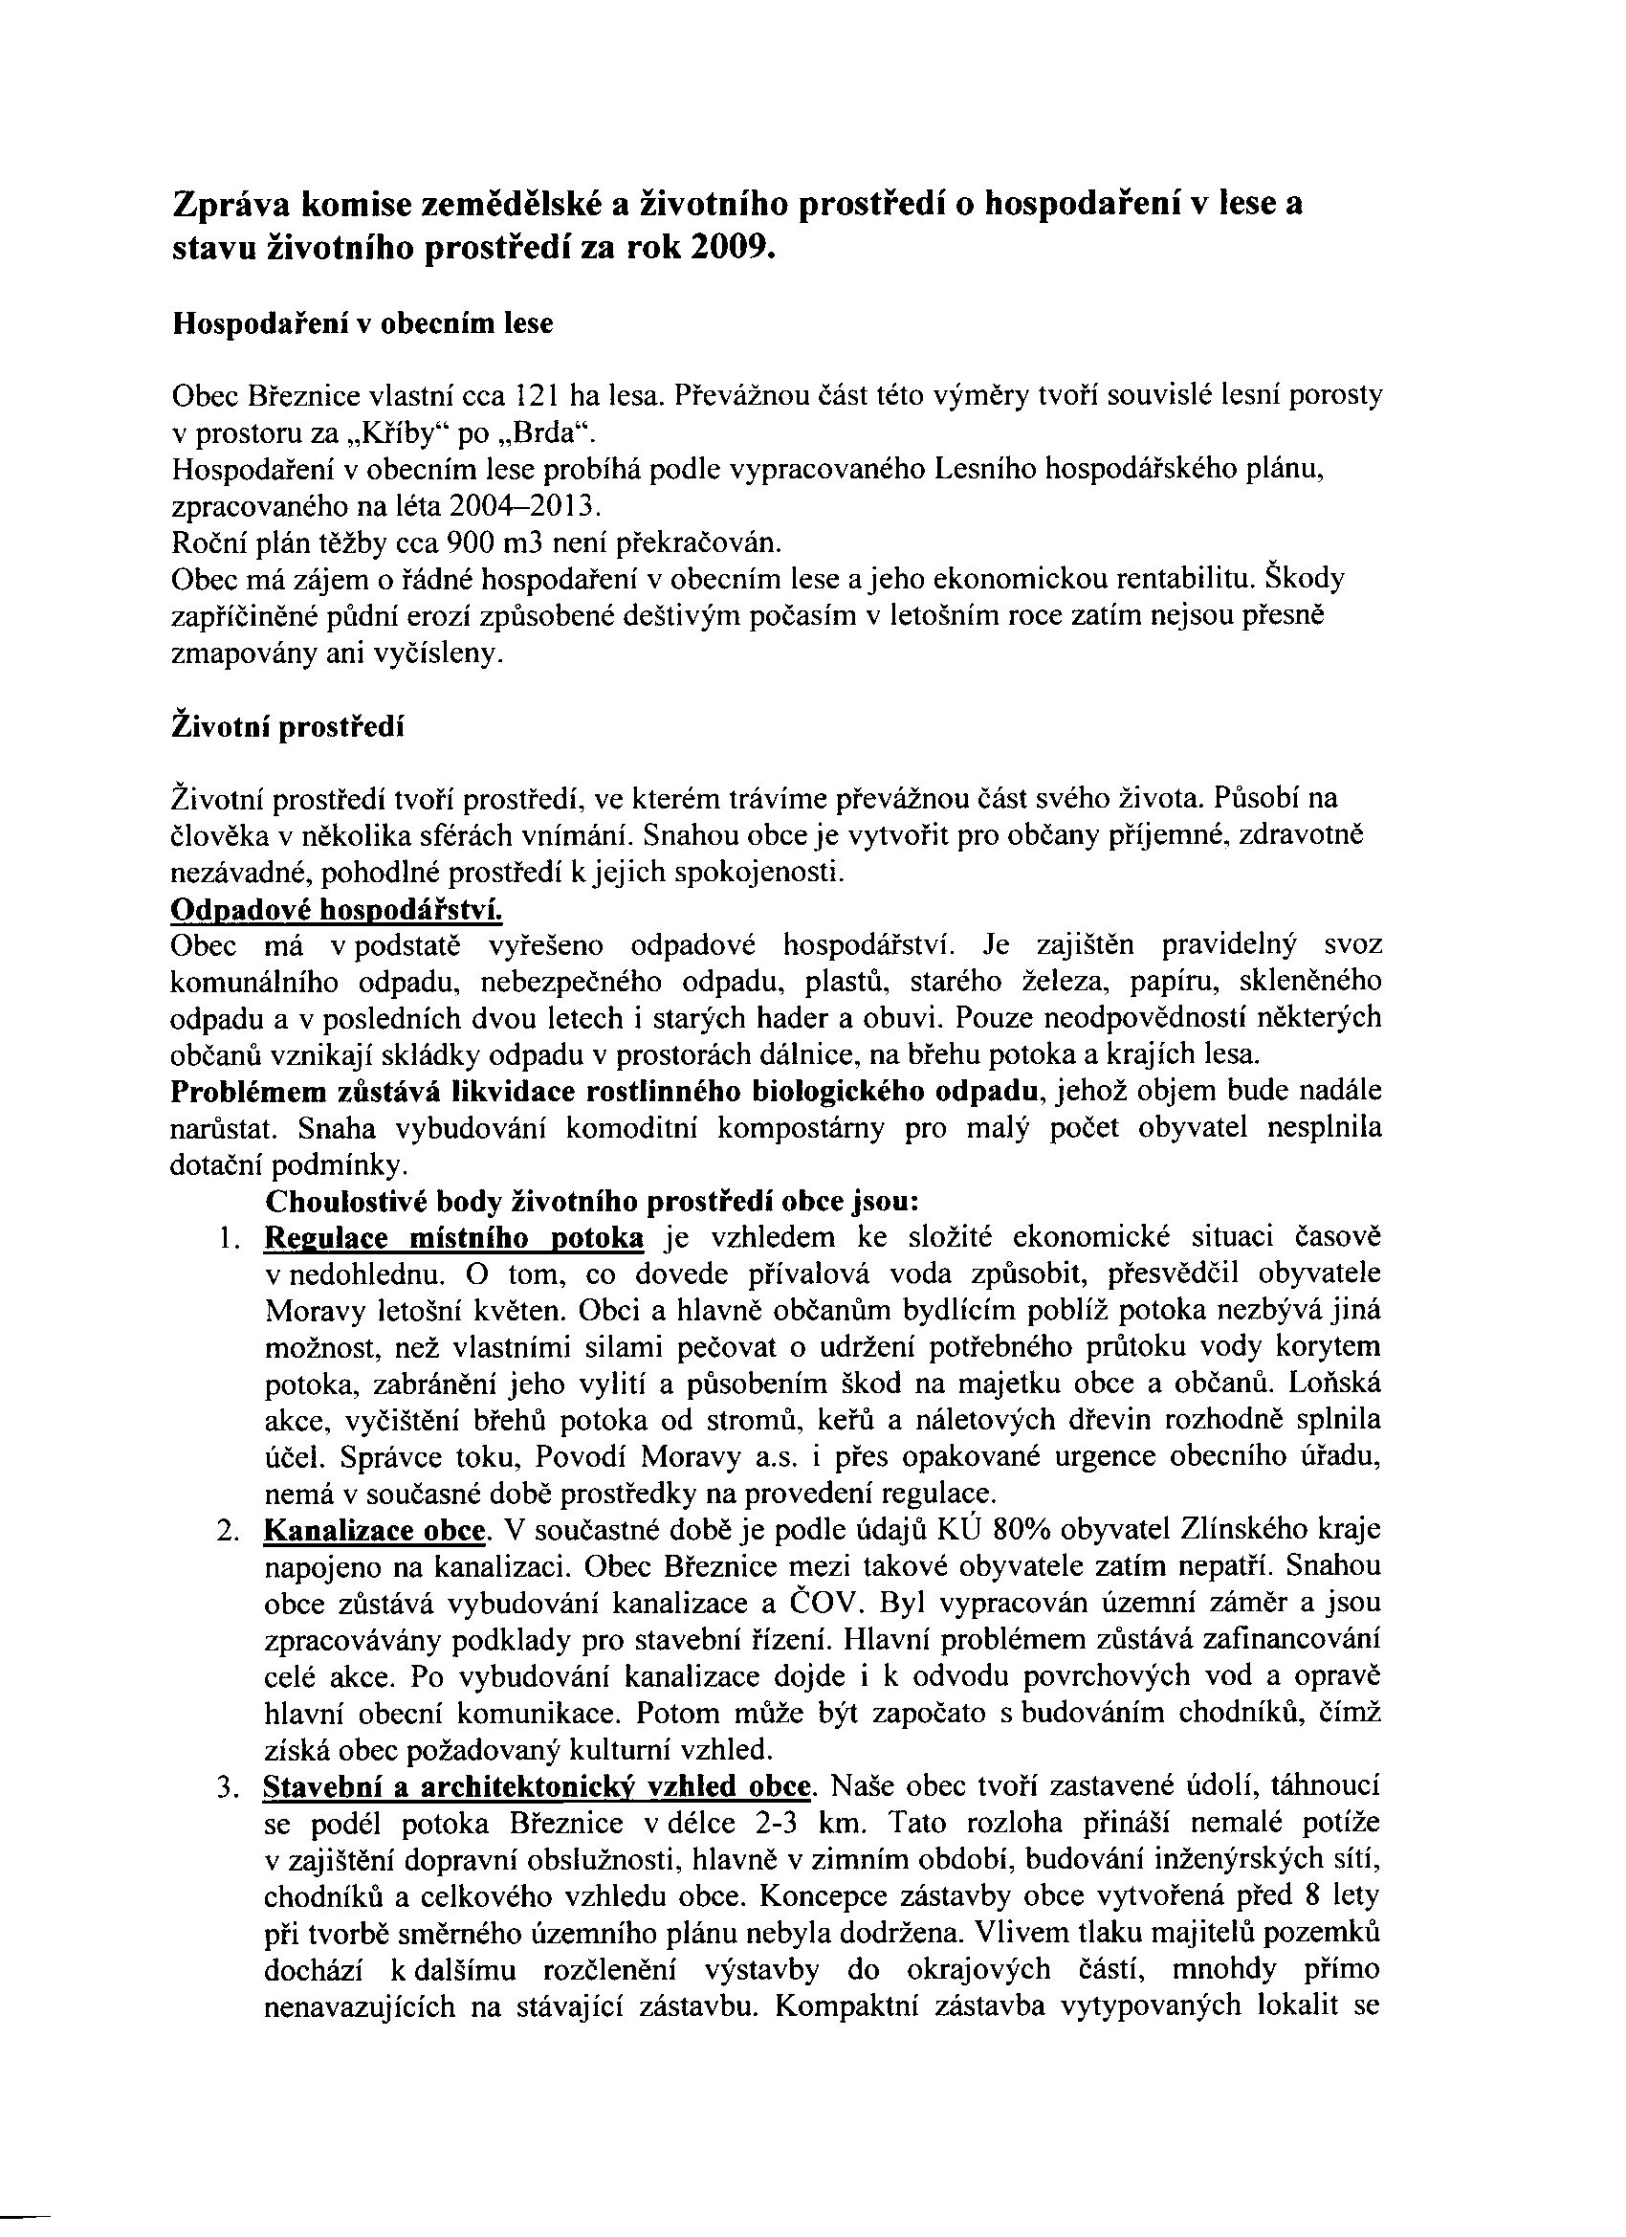

Č. 8

Dobrý den, Vám všem!
Na základě iniciativy kolegů z firmy AVONET s.r.o. zaměřené na podporu zřizování nových přípojek kabelového internetu ve vašich obcích Vám zasílám návrh cenové úpravy zřizovacích poplatků. Nově, pokud s tím budete souhlasit, bychom rádi nabídli ve všech obcích dotovanou cenu internetové přípojky s tím, že o navrženou výši dotace bychom se společně podělili dle předloženého návrhu. V obci Halenkovice rada obce doporučila dokonce navýšení dotačního podílu ze strany obce na 600,-Kč, což je pochopitelně možné i v ostatních obcích. Společně s firmou AVONET se domníváme, že toto výrazné snížení zřizovacího poplatku by mohlo podpořit další prodej. Akce může být případně časově limitována. Záleží jen na naší společné dohodě.
Nově nabízíme i variantu trvalého pronájmu kabelových modemů klientům. Tito by pak měli zvýšený měsíční poplatek za užívání služby internetu o nájemné ve výši 50,-Kč (resp. 100,-Kč pro obce Březnice a Jankovice ... technologie EttH, 2-násobná pořizovací cena modemu). Nájemné by účtoval AVONET ve prospěch firmy SATTURN, která by byla trvale majitelem pronajatých modemů.

Prosím o Vaše vyjádření k předloženému návrhu, aby následně firma AVONET mohla na svých internetový stránkách tuto nabídku zveřejnit.

Děkuji Vám všem za trvalou přízeň, kterou věnujete naší společnosti.

S úctou

Ing. Jaromír TOMŠŮ
ředitel společnosti

Č. 9

Zpráva z jednání rady obce Březnice mezi XIX. a XX. zasedáním ZO

Zasedání rady: 17.04.2010, 05.05.2010 a 02.06.2010

      - Žádost o prodej dřeva z obecního lesa – Zdeněk Holý, Březnice 24
Jiří Slezák, Březnice 259
      - Žádost o výpůjčku pozemku - Brzák Aleš, Brzáková Irena, Zlín – Mladcová. Noví majitelé nemovitosti č.p. 263. Za účelem vyřízení územního souhlasu pro vedení sítí (plynovodní a vodovodní přípojky k RD)
      - Deratizace obce Březnice 2010
      - Žádost o prodej obecního pozemku – Lukáš a Lucie Hálovi, Březnice 4. Noví majitelé RD č.p. 4 žádají o prodej obecního pozemku – parc. č. 783 v k.ú. Březnice u Zlína – parcela je součástí jejich dvora, oplocená a užívají ji – na této parcele je i HUP, zrealizovaný při plynofikaci obce – povolený OÚ Březnice. Rada obce nesouhlasila s prodejem pozemku – zatím nájem.
      - Žádost o prodloužení nájmu nemovitosti – objektu pěstitelské pálenice – Stanislava Chalupová, Březnice 362. Rada obce souhlasila s prodloužením nájemní smlouvy do 30.06.2011.
      - Koupě nemovitého majetku do vlastnictví obce – parc. č. 1064/6 v k.ú. Březnice u Zlína. Část komunikace cesty na “Lánovce“
      - Zadání výběrového řízení na akci “Březnice – rekonstrukce hasičské zbrojnice“.
      - Uspořádání výstavy obecních kronik (obce, hasičů, ZŠ, farnosti, ČČK, Sportovního klubu ….) o víkendu 14.5.-16.5.
- Zadání Územní studie “Březnice – Višňový sad“
- Veřejně prospěšné práce v obci Březnice. Mzdové náklady jsou proplaceny Úřadem práce ve Zlíně.
- Kronika obce Březnice – paní Františka Šalenová se vzdala funkce kronikářky s tím, že dopracuje rok 2009 a potom předá svému nástupci. V této souvislosti byl vytipován a osloven pan Jiří Mudřík, který souhlasí, že by funkci kronikáře přijal a vykonával. Začne rokem 2010. Rada obce schválila pana Jiřího Mudříka do funkce kronikáře obce Březnice.
- Návrh na opravu a restaurování mohyly (památníku na Kříbech) – Filip Slezák, Bohuslavice 234 – cenový návrh restaurace památníku za 55.000,- Kč (resp. pouze reliéfů za 17.000,- Kč). Pro letošní rok není na tuto opravu vyčleněna částka v rozpočtu obce. Návrh oslovit i jiné kamenosochaře na podání nabídky a případně zařadit tuto akci do rozpočtu roku 2011. Dále rada pověřuje starostu zjistit možnosti dotací na obnovu kulturních památek.
- Vnitřní platový předpis obce Březnice – rada obce odsouhlasila zařazení pracovníků na dělnických pozicích (údržbáři, pracující i s obecní mechanizací – traktor, křovinořezy, svářečka) do 3. platové třídy nejvyššího platového stupně bez ohledu na odpracované roky a zařazení pracovníků na dělnických pozicích (běžné práce při úklidu obce) do 3. platové třídy a 1. platového stupně bez ohledu na odpracované roky
- Příprava podkladů pro XX. zasedání Zastupitelstva obce
- Žádost o výpůjčku obecního pozemku - Ing. Věra Struhařová, Zlín – p.č. 1007/11 a 995/1 na uložení inženýrských sítí.
- Požární řád obce Březnice – rada obce Březnice projednala přiložený požární řád obce Březnice a schvaluje jeho předložení zastupitelstvu na jeho příštím zasedání.
- Internet v kabelové síti Březnice

USNESENÍ č. 20 zastupitelstva obce Březnice
- z řádného zasedání dne 09.06.2010

Zastupitelstvo obce schvaluje:

01-20-10 Zápis z jednání ZO č. 19. ze dne 10.03.2010 a Zápis z mimořádného zastupitelstva obce ze dne 17.03.2010

02-20-10 Závěrečný účet obce Březnice za rok 2009 dle zákona č. 128/2000 Sb. § 43 a zákona č. 420/2004 Sb. § 10 odst. 3, písm. b) bez výhrad

03-20-10 Zprávu o výsledku přezkoumání hospodaření obce Březnice za rok 2009 provedenou Krajským úřadem

04-20-10 Záměr obce dle zák. č. 128/2000 Sb., § 85 písm. a) koupě pozemku parc. č. 1064/6 v k.ú. Březnice u Zlína (ostatní komunikace) o výměře 273 m2 od paní Ludmily Dědkové, Březnice 247, za cenu 10,- Kč/m2 s tím, že kupující uhradí náklady na vypracování znaleckého posudku a vkladu do katastru nemovitostí

05-20-10 Smlouvu o zřízení práva odpovídajícího věcnému břemenu, k obecnímu pozemku p.č. 1923 v k.ú. Březnice u Zlína, za jednorázovou úplatu 10.000,- Kč, se společností E.ON Distribuce, a.s., České Budějovice

Smlouvu o zřízení práva odpovídajícího věcnému břemenu, k obecním pozemkům p.č. 563/1, 617/7 a 1923 v k.ú. Březnice u Zlína, za jednorázovou úplatu 10.000,- Kč, se společností E.ON Distribuce, a.s., České Budějovice

Smlouvu o zřízení práva odpovídajícího věcnému břemenu, k obecnímu pozemku p.č. 2038/9 v k.ú. Březnice u Zlína, za jednorázovou úplatu 1.000,- Kč, se společností E.ON Distribuce, a.s., České Budějovice

Smlouvu o budoucí smlouvě o zřízení práva odpovídajícího věcnému břemenu, k obecnímu pozemku p.č. 405 v k.ú. Březnice u Zlína, za jednorázovou úplatu 10.000,- Kč, se společností E.ON Distribuce, a.s., České Budějovice

07-20-10 Rozpočtový výhled obce Březnice 2011-2015 dle přílohy

08-20-10 Smlouvu o dílo se společností ERGO VH, spol. s r.o., Březnická 5461, Zlín na zateplení hasičské zbrojnice v souladu s přílohou

09-20-10 Smlouvu o dílo se společností KARIM, spol. s r.o., Wolkerova 1279, Hulín na dodávku dětského hřiště v Březnici v souladu s nabídkou ze dne 25.05.2010

10-20-10 Zadání Územní studie “Březnice – Višňový sad“ vypracované Odborem územního plánování Magistrátu města Zlína – dle přílohy

    - Obecně závaznou vyhlášku č. 2/2010 - Požární řád obce Březnice

14-20-10 Návrh dotace ceny nových internetových přípojek v kabelové síti obce Březnice dle přílohy

Zastupitelstvo obce bere na vědomí:

06-20-10 Návrh revitalizace zeleně v obci Březnice předložený architektkou Ing. Alenou Souškovou, ateliér LIST, Uh. Hradiště

12-20-10 Kulturní a sportovní program obce na 2. pololetí 2010 přednesený Jarmilou Soukupovou, předsedkyně komise školské, kulturní a tělovýchovy

13-20-10 Zpráva o hospodaření v obecním lese, životní prostředí v obci Březnice předloženou MVDr. Milanem Poláškem, předsedou komise životního prostředí, zemědělské a lesního hospodářství

15-19-10 Zprávu z jednání rady obce Březnice mezi XIX. a XX. zasedáním zastupitelstva obce předloženou Josefem Hutěčkou, starostou

Počet přítomných ............. omluvených ...................

Usnesení bylo schváleno …………… hlasy zúčastněných
……………. bylo proti
……………. se zdrželo hlasování

Návrhová komise: V. Štěpáník, P. Mach, I. Slezák

……………………… ………………………
místostarosta starosta

